

信息工程学院
实 验 报 告 册
2024 ~ 2025 学年 第 2 学期

课程名称 数字图像处理
学生院系 信息工程学院
专 业 通信工程
班 级 22通信2班
姓 名 张国斌
学 号 2209735010
实验地点 4403
指导教师 王琪

实验项目 | 实验一、Python的应用及图像的基本操作
实验日期 | 2025年3月20日（星期四第7.8节）
实验成绩
一、目的和要求（目的要明确，抓住重点，符合实验指导书中的要求）
1．熟练掌握在skimage中如何读取图像。
2．掌握如何利用skimage来获取图像的大小、颜色、高度、宽度等等相关信息。
3．了解图像的算术运算在数字图像处理中的初步应用。
4．体会图像算术运算处理的过程和处理前后图像的变化。

二、实验内容（用最简练的语言反映实验的内容）
1．使用求均值法进行图像模拟采样。
2．将256级的彩色图像量化到仅有2个灰度级的彩色图像。
3．图像的加法及减法操作。
4．不图像进行不同幂次的运算，对比并分析其结果。
下面给出均值法对图像采样：
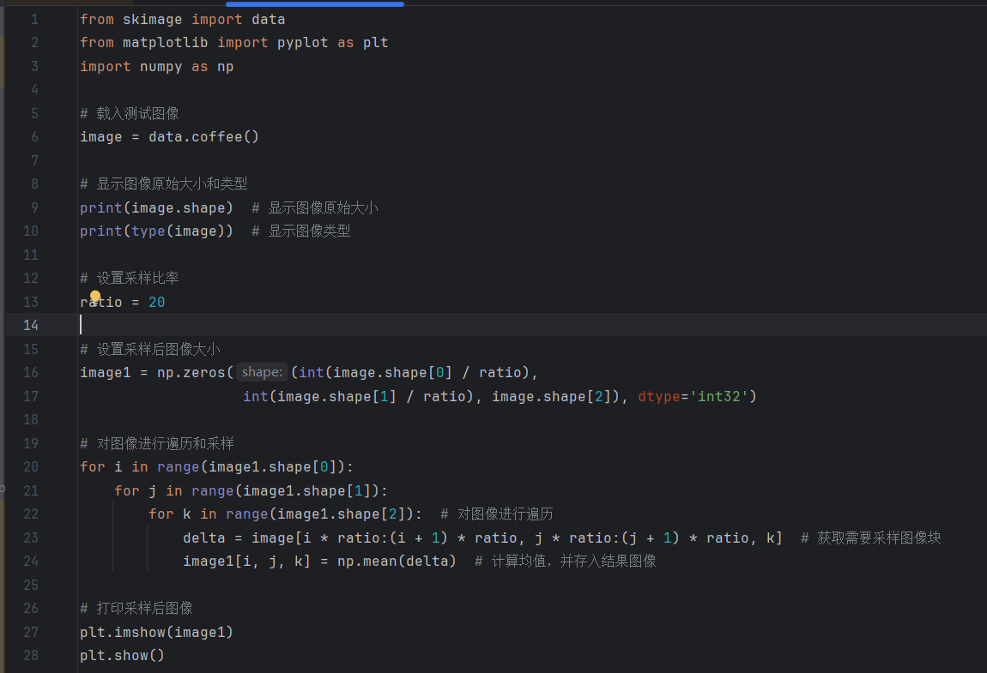

2级灰度级量化：
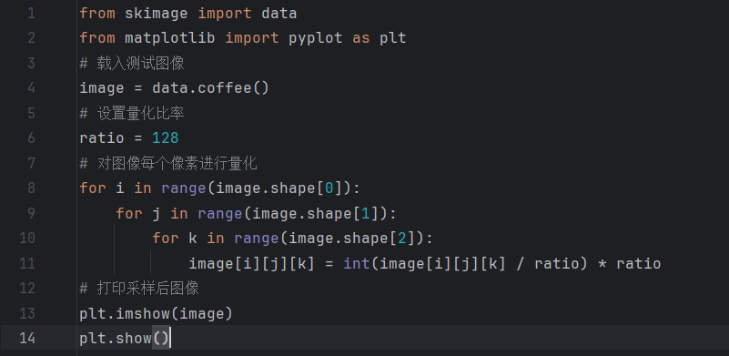
算数运算：
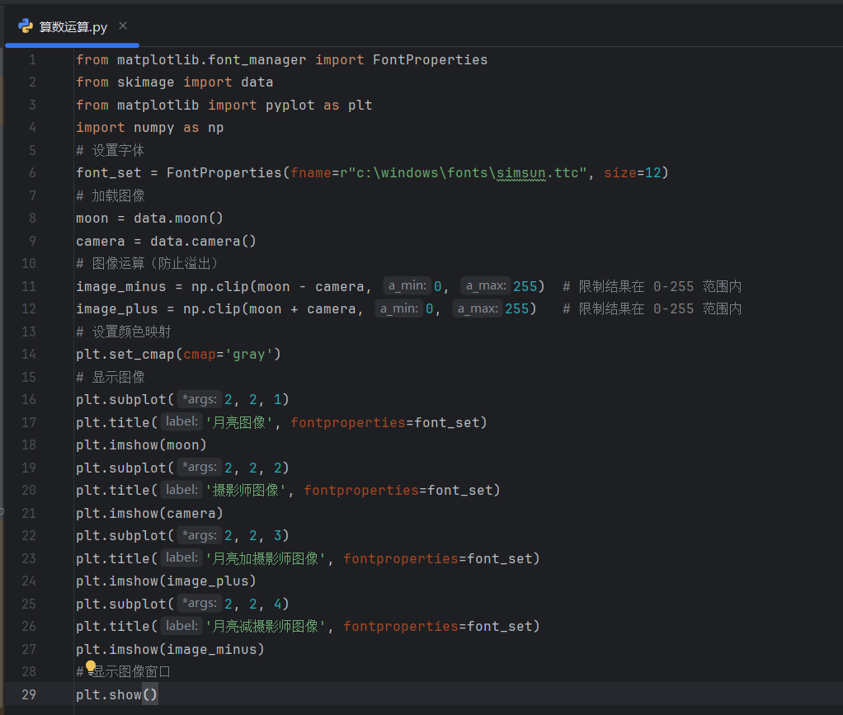

不同伽马值情况下的幂次变换效果：
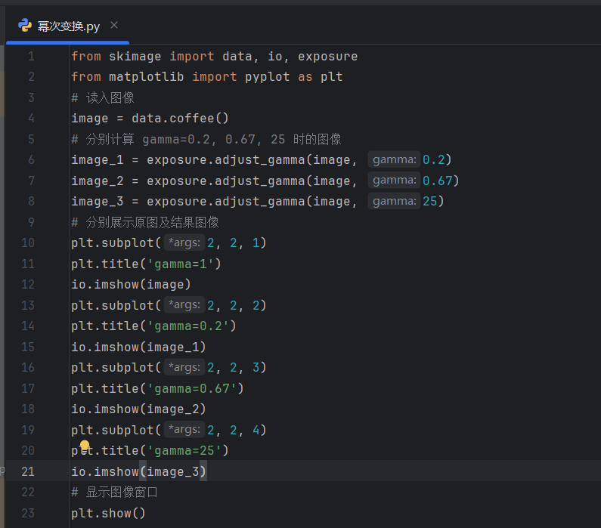

三、实验原理、步骤、或流程（依据何种原理、操作方法进行实验，要写明需要经过哪几个步骤来实现其操作）
1、数字图像的表示和类别
一幅图像可以被定义为一个二维函数f(x,y),其中x和y是空间(平面)坐标，f 在任何坐标处(x,y)处的振幅称为图像在该点的亮度。灰度是用来表示黑白图像亮度的一个术语，而彩色图像是由单个二维图像组合形成的。例如，在RGB彩色系统中，一幅彩色图像是由三幅独立的分量图像(红、绿、蓝)组成的。因此，许多为黑白图像处理开发的技术适用于彩色图像处理，方法是分别处理三副独立的分量图像即可。
(1) 亮度图像
一幅亮度图像是一个数据矩阵，其归一化的取值表示亮度。若亮度图像的像素都是uint8类或uint16类，则它们的整数值范围分别是[0，255]和[0，65536]。若图像是double类，则像素取值就是浮点数。规定双精度型归一化亮度图像的取值范围是[0，1]
(2) 二值图像
一幅二值图像是一个取值只有0和1的逻辑数组。
(3) 索引图像
索引颜色通常也称为映射颜色，在这种模式下，颜色都是预先定义的，并且可供选用的一组颜色也很有限，索引颜色的图像最多只能显示256种颜色。
一幅索引颜色图像在图像文件里定义，当打开该文件时，构成该图像具体颜色的索引值就被读入程序里，然后根据索引值找到最终的颜色。
(4) RGB图像
一幅RGB图像就是彩色像素的一个M×N×3数组，其中每一个彩色相似点都是在特定空间位置的彩色图像相对应的红、绿、蓝三个分量。按照惯例，形成一幅RGB彩色图像的三个图像常称为红、绿或蓝分量图像。
2．图像的加法运算
图像的代数运算在图像处理中有着广泛的应用，它除了可以实现自身所需的算术操作，还能为许多复杂的图像处理提供准备。例如，图像减法就可以用来检测同一场景或物体生产的两幅或多幅图像的误差。
3．图像的减法运算
图像减法也称为差分方法，是一种常用于检测图像变化及运动物体的图像处理方法。图像减法可以作为许多图像处理工作的准备步骤。例如，可以使用图像减法来检测一系列相同场景图像的差异。图像减法与阈值化处理的综合使用往往是建立机器视觉系统最有效的方法之一。在利用图像减法处理图像时往往需要考虑背景的更新机制，尽量补偿由于天气、光照等因素对图像显示效果造成的影响。
4. 图像的乘法运算
两幅图像进行乘法运算可以实现掩模操作，即屏蔽掉图像的某些部分。一幅图像乘以一个常数通常被称为缩放，这是一种常见的图像处理操作。如果使用的缩放因子大于1，那么将增强图像的亮度，如果因子小于1则会使图像变暗。缩放通常将产生比简单添加像素偏移量自然得多的明暗效果，这是因为这种操作能够更好地维持图像的相关对比度。此外，由于时域的卷积或相关运算与频域的乘积运算对应，因此乘法运算有时也被作为一种技巧来实现卷积或相关处理。
5．图像的除法运算
除法运算可用于校正成像设备的非线性影响，这在特殊形态的图像（如断层扫描等医学图像）处理中常常用到。图像除法也可以用来检测两幅图像间的区别，但是除法操作给出的是相应像素值的变化比率，而不是每个像素的绝对差异，因而图像除法也称为比率变换。

四、实验记录（记录实验过程中所见到的现象、实验结果和得到的有关数据，可以插入图、表、关键程序代码等）
均值法对图像采样： 2级灰度级量化：
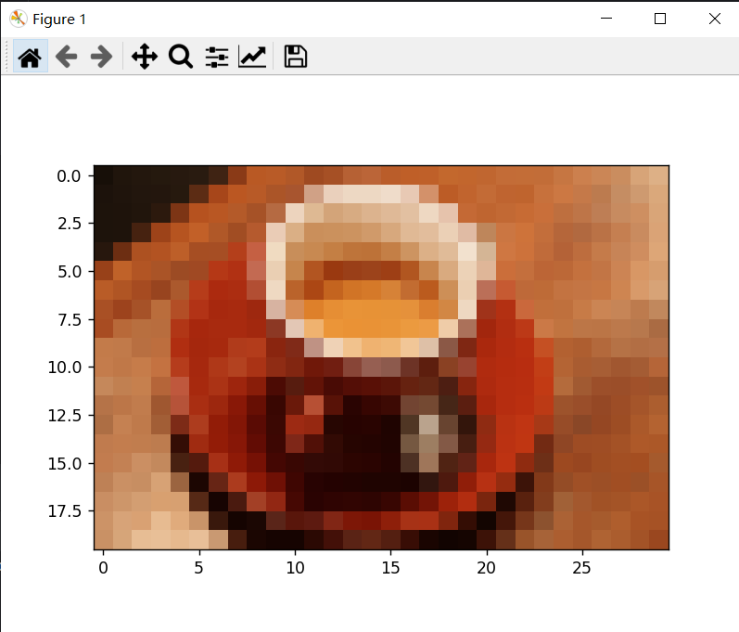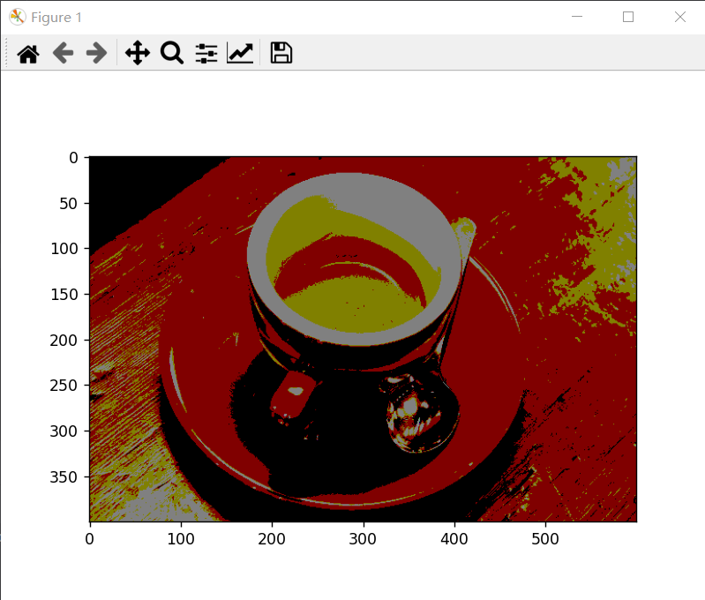
算数运算： 不同伽马值情况下的幂次变换效果：
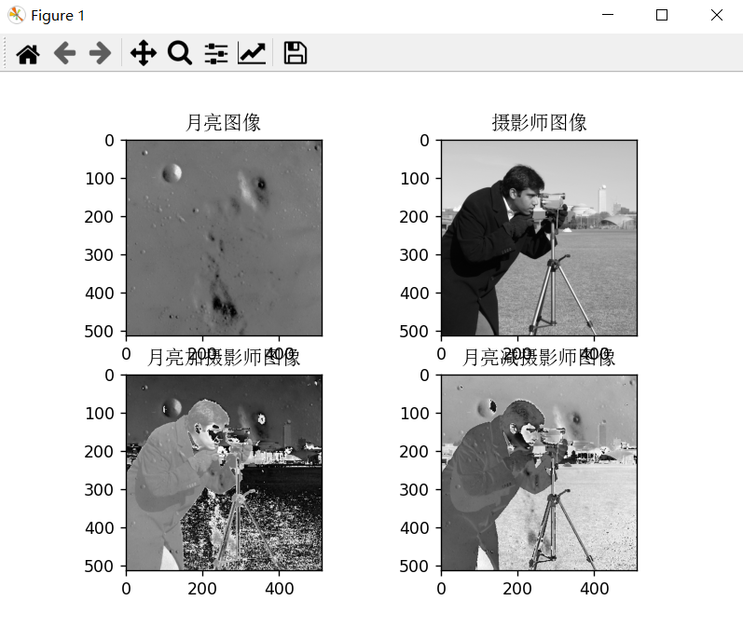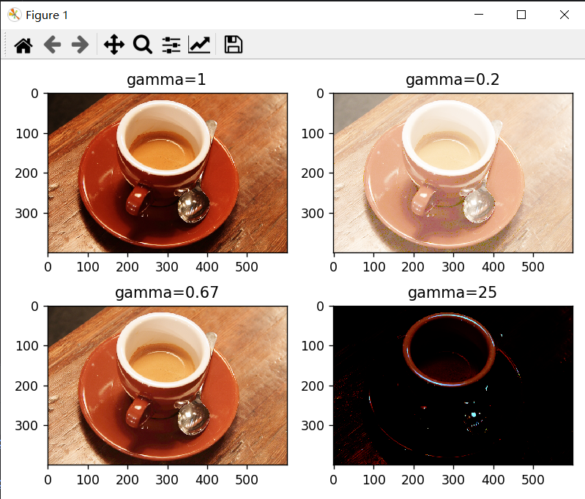

五、实验结论（对实验结果和数据进行分析和解释，并通过信息综合得出有效的实验结论）
通过本次实验，我们掌握了使用skimage库进行图像基本操作的方法，包括图像的读取、属性获取以及算术运算。以下是实验结果的总结和分析：
图像读取与属性获取
使用skimage.io.imread()可以成功读取不同格式的图像（如JPEG、PNG等），并将其转换为NumPy数组表示。
通过.shape属性可以获取图像的尺寸信息（高度、宽度、通道数）。例如，灰度图像为二维数组（H, W），RGB图像为三维数组（H, W, 3）。
实验验证了图像的类别（如亮度图像、二值图像、索引图像、RGB图像）及其存储格式（uint8、float64等）对后续处理的影响。
图像算术运算的效果分析
加法运算：通过skimage.util.random_noise()添加噪声后，再对多幅图像求平均，可以有效降低噪声（如高斯噪声）。这表明加法运算在图像去噪中具有实际意义。
减法运算：两幅图像相减能够突出差异部分，例如检测运动物体或背景差分。实验中通过减法操作成功提取了前景目标，但需注意光照变化对结果的影响。
乘法运算：将图像与掩模（如二值模板）相乘，可实现区域屏蔽或兴趣区域提取。缩放操作（乘以常数）能调整图像亮度，但需避免过度饱和。
除法运算：比率变换可用于校正非均匀光照或设备非线性响应。实验中通过除法操作增强了局部对比度，但需处理分母为零的异常情况。
关键发现
算术运算对图像数据类型敏感。例如，uint8类型运算可能导致溢出（如加法结果超过255），需先转换为float类型处理。
不同运算的组合（如先减后乘）可实现复杂效果，如背景消除后增强目标区域。

六、实验总结（实验中遇到的问题及解决过程，实验中产生的错误及原因分析、实验体会和收获等）
在本次实验中，我们遇到了几个挑战并成功解决了它们，同时也对实验中产生的错误进行了原因分析，并总结了实验体会和收获。
遇到的问题及解决过程：读取某些特殊格式的图像文件时遇到了困难，通过查阅skimage库的官方文档和在线教程，我们找到了支持这些格式的图像读取方法，并成功读取了图像；在进行图像算术运算时，运算结果不符合预期，我们仔细检查了运算代码和参数设置，发现是由于某些参数设置不当导致的。通过调整参数，我们得到了符合预期的运算结果。
实验中产生的错误及原因分析：在图像加法运算中，由于忽略了图像数据类型的限制，导致运算结果溢出，我们没有充分考虑到图像数据类型的取值范围，导致在加法运算中超出了数据类型的最大值，从而产生了溢出错误。
实验体会和收获：通过本次实验，我们深入了解了数字图像处理的基本原理和方法，掌握了使用skimage库进行图像处理的基本技能；我们认识到图像算术运算在数字图像处理中的重要性，并学会了如何根据具体任务选择合适的运算方法和参数；在实验过程中，我们遇到了各种挑战和问题，但通过查阅资料、讨论交流和不断尝试，我们成功解决了这些问题，并提高了自己的问题解决能力和实践能力；本次实验还让我们深刻体会到了团队合作的重要性，通过与小组成员的密切合作和相互支持，我们共同完成了实验任务并取得了良好的实验结果。

实验项目 | 实验二、彩色图像处理初步
实验日期 | 2025年3月21日（星期四第7.8节）
实验成绩
一、目的和要求（目的要明确，抓住重点，符合实验指导书中的要求）
1．了解RGB及HSI空间的概念及原理，掌握RGB与HSI空间的转换。
2．掌握强度分层的方法。
3．掌握灰度值到彩色图像的变换方法。4．HSI和RGB颜色空间的分割方法。

二、实验内容（用最简练的语言反映实验的内容）
1．强度分层。以0.4,0.8为界，将图像分为3层级进行彩色转换。
2．根据灰度值到彩色变换映射函数，编写代码，实现灰度值到彩色变换。
3．编写代码，实现HSI空间中图像分割。
下面给出强度分层代码
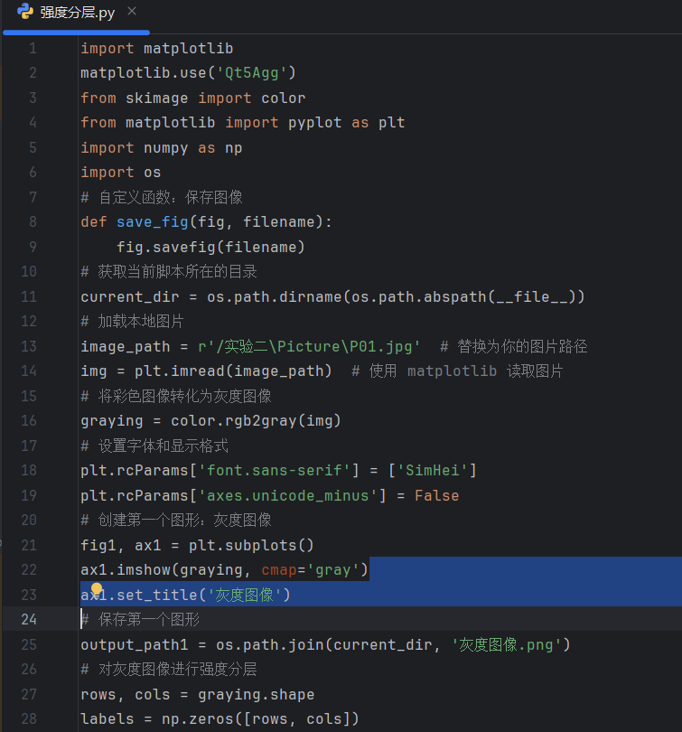
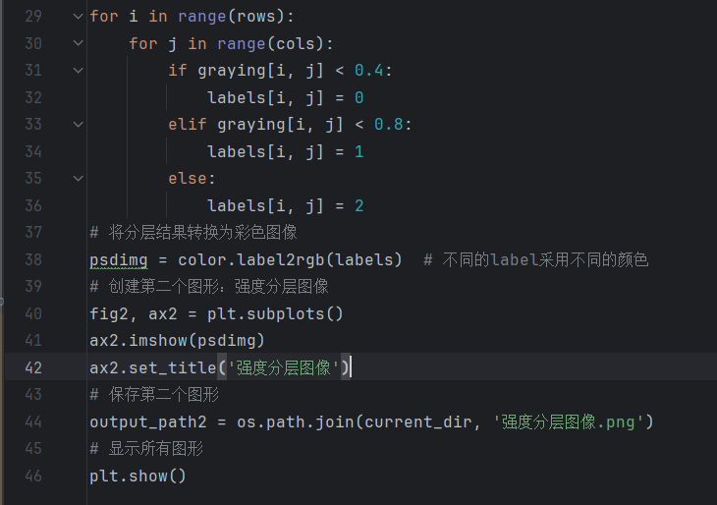
灰度值到彩色变换：
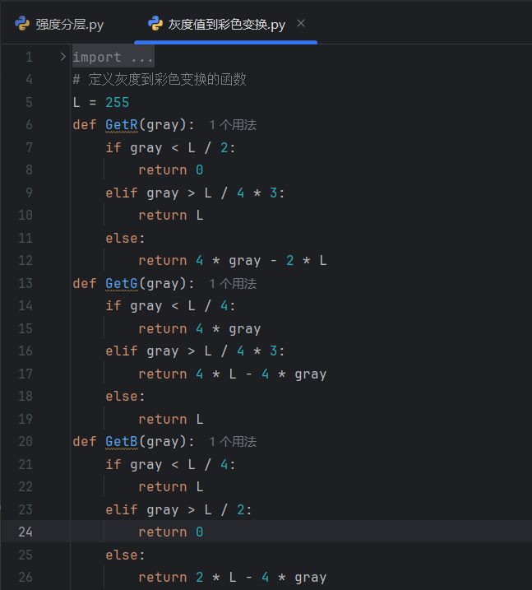
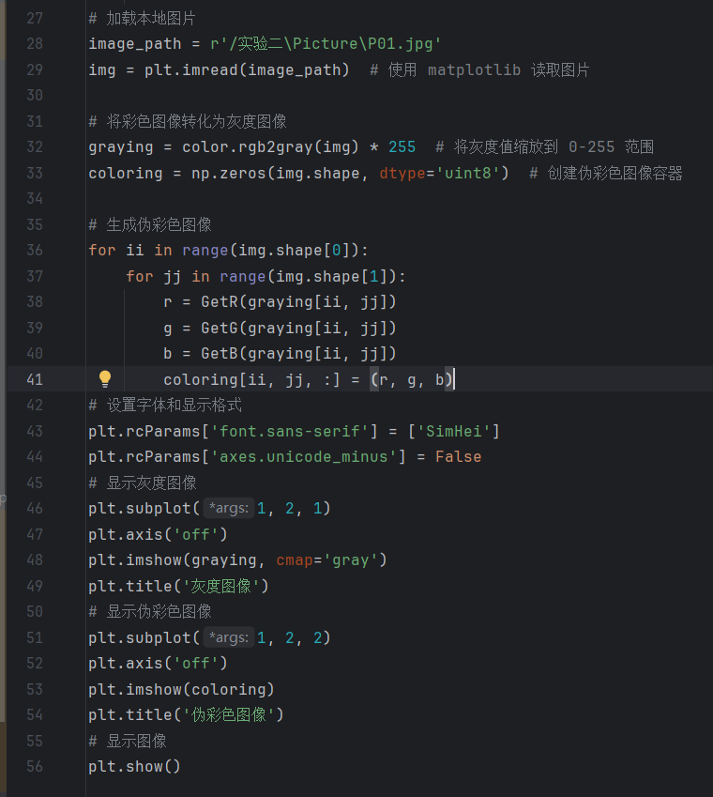
HSI空间图像分割：
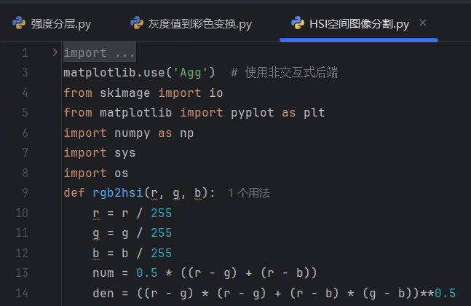
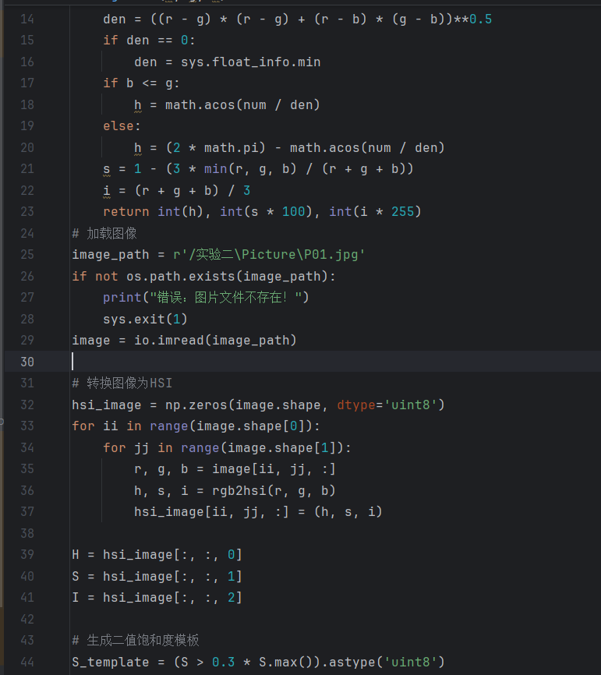
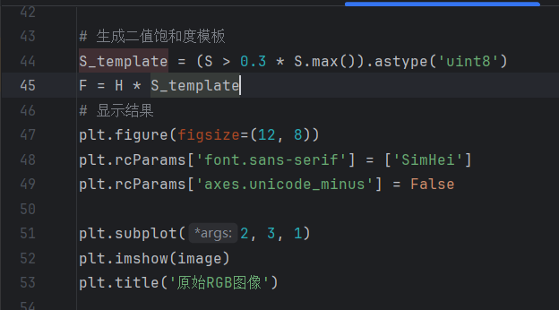

三、实验原理、步骤、或流程（依据何种原理、操作方法进行实验，要写明需要经过哪几个步骤来实现其操作）
1、彩色图像的颜色空间
彩色图像的颜色空间也称为颜色模型或彩色系统，用于对颜色进行描述和说明。常用的颜色空间包括RGB颜色空间和HSI颜色空间。
(1) RGB空间
白光通过玻璃棱镜，会出现紫色到红色的连续彩色谱。光由多种色谱构成，在颜色空间中理论上可以选取多种颜色。人眼中有大量对红、绿、蓝三种颜色敏感的锥状体细胞。因此，常用红色(Red, R)、绿色(Green, G)、蓝色(Blue, B)组成的RGB颜色空间表达彩色图像的信息。这三种原色的混合色基本覆盖了人类的色彩空间，从而产生了人类色彩体验的很大部分。
面向硬件设备的RGB颜色空间主要用于电视、计算机等电子系统感知、表示和显示图像。例如，电视常使用与红、绿、蓝三原色混合的加色，每一种原色都刺激眼睛的三种颜色受体中的一种。
(2) HSI空间
当描述物体颜色时，也常用HSI颜色空间，旨在更接近人类视觉感知颜色的方式。HSI颜色空间包含三个分量，分别是色调(Hue, H)、饱和度(Saturation, S)和亮度(Intensity, I)，如图所示。在图中，亮度I由颜色点到圆柱底部的距离表示。在HSI颜色空间圆柱体中，圆柱体底部的圆心表示黑色，顶部圆心表示白色。
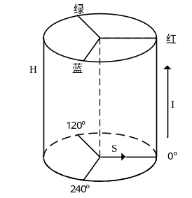
图1 HSI颜色空间
(3) RGB颜色空间转换到HSI颜色空间
给定一幅RGB颜色空间格式的图像，将图像的R分量、G分量、B分量分别归一化。在RGB颜色空间中，位于空间位置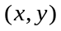的像素点的颜色用该像素点的R分量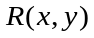、G分量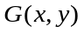和B分量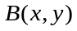三个数值表示。在HSI颜色空间中，位于空间位置的像素点的H分量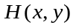、S分量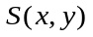、I分量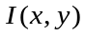可分别由以下公式计算得到：
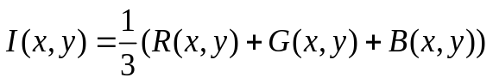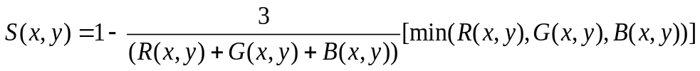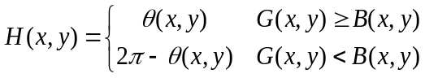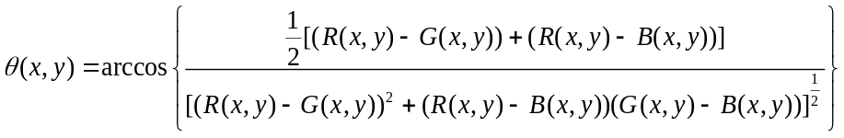
(4) HSI颜色空间转换到RGB颜色空间
假设在HSI颜色空间中，图像的S分量和I分量的值在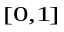区间。在HSI颜色空间中，位于空间位置的像素点的颜色用该像素点的H分量、S分量、I分量三个数值表示。在RGB颜色空间中，位于空间位置的像素点的R分量、G分量和B分量可分别由以下公式计算得到。
（1）当 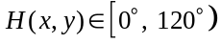 时转换公式为：
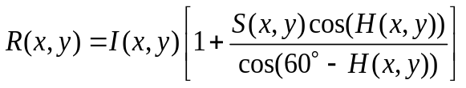
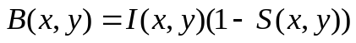
（2）当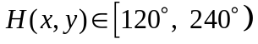 时转换公式为：
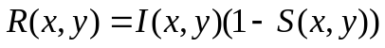
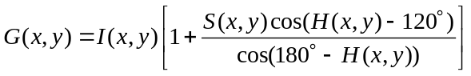
（3）当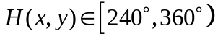 时转换公式为：
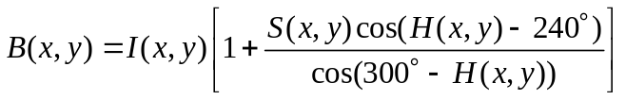
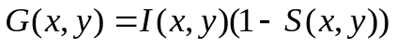
2．强度分层
强度分层，也称为灰度分层或灰度分割，将灰度图像按照灰度值范围划分为不同的层级，然后给每个层级赋予不同的颜色，从而增强不同层级的对比度。强度分层技术将灰度图像转化为伪彩色图像，且伪彩色图像的颜色种类数目与强度分层的数目相一致。
3．灰度值到彩色变换
灰度值到彩色变换是首先对任何像素的灰度值进行三个独立的变换。然后将三个变换结果分别作为伪彩色图像的红、绿、蓝通道的亮度值。灰度值到彩色变换技术的功能框图如图2所示。
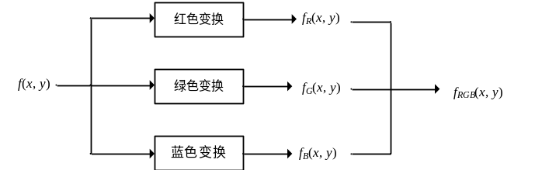
图2 灰度值到彩色变换技术的功能框图
以下列公式分别作为红色变换、绿色变换、蓝色变换函数，其中L为灰度图像的最大灰度值。
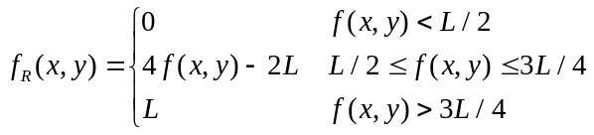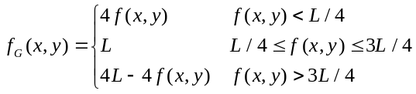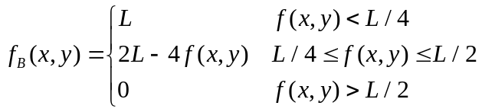
4. 基于彩色图像的分割
图像分割是把图像分成各具特性的区域并提取出感兴趣目标的技术和过程。基于彩色的图像分割是在颜色空间中进行图像分割。基于彩色的图像分割首先观察原始彩色图像的各分量图像，利用分量图像中感兴趣区域的特征对感兴趣区域进行提取，并弱化背景区域。
HSI颜色空间是面向颜色处理的，用色调(H)和饱和度(S)描述色彩，用亮度(I)描述光的强度。HSI模型有两个特点：I分量与图像的彩色信息无关；H分量和S分量与人感受颜色的方式是紧密相连的。这些特点使得HSI模型非常适合于借助人的视觉系统来感知彩色特性的图像处理算法。在彩色图像分割中不常使用I分量，因为它不包含彩色信息。
RGB是最常用的描述彩色图像的颜色空间。RGB颜色空间中的分割算法是最直接的，得到的分割效果通常较好。假定现在感兴趣区域是红色花朵，则可以选取一些可以代表红色花朵颜色的像素点组成样本集合，通过样本集对待分割的颜色的“平均”进行估计。
四、实验记录（记录实验过程中所见到的现象、实验结果和得到的有关数据，可以插入图、表、关键程序代码等）
强度分层:
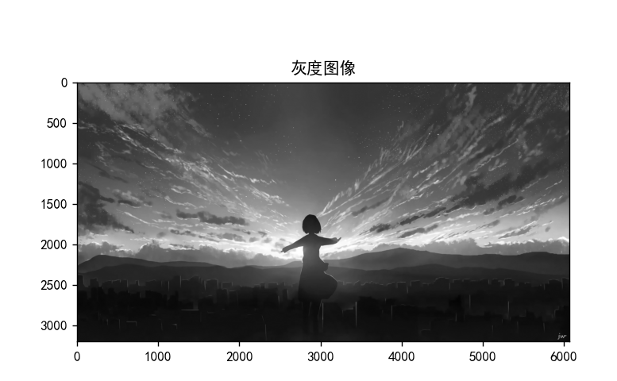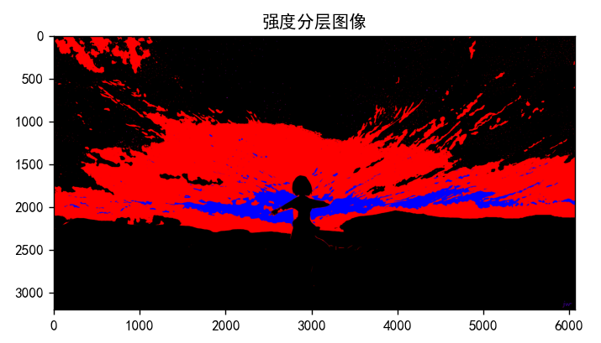
灰度值到彩色变换:
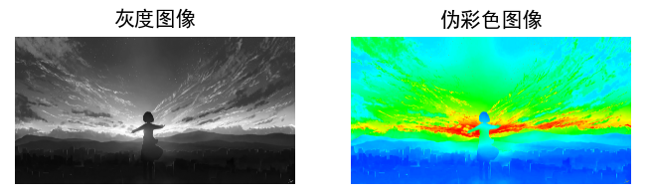
HSI空间图像分割:
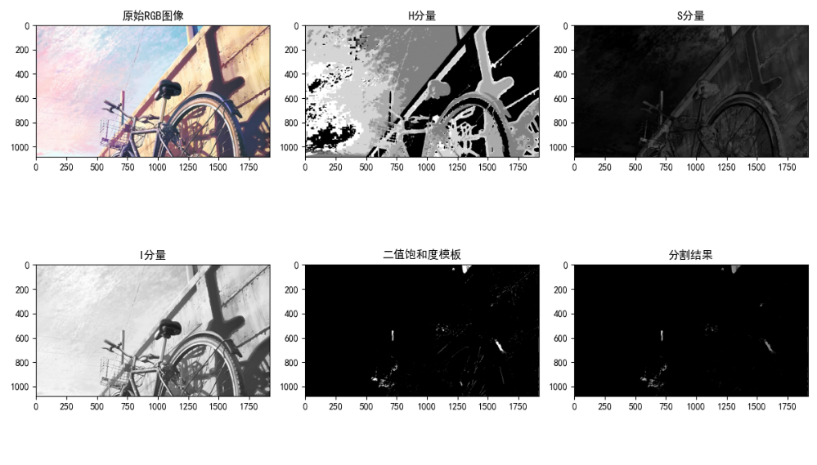

五、实验结论（对实验结果和数据进行分析和解释，并通过信息综合得出有效的实验结论）
RGB与HSI颜色空间的转换：我们成功实现了RGB颜色空间到HSI颜色空间的转换，并验证了转换公式的正确性。转换后的HSI图像在色调、饱和度和亮度三个维度上提供了对颜色的不同描述方式，这有助于我们更直观地理解颜色的本质。反向转换（HSI到RGB）同样被成功实现，证明了转换过程的可逆性。这对于需要在不同颜色空间间进行切换的图像处理任务具有重要意义。
强度分层：通过强度分层技术，我们将灰度图像划分为多个层级，并为每个层级赋予了不同的颜色。这一技术显著增强了图像中不同灰度区域的对比度，使得原本难以区分的细节变得清晰可见；强度分层的结果以伪彩色图像的形式呈现，其颜色种类数目与强度分层的数目一致，这为我们提供了一种直观且有效的图像增强手段。
灰度值到彩色变换：我们利用给定的变换公式，将灰度图像的灰度值分别映射到红、绿、蓝三个通道，生成了伪彩色图像。这一变换过程不仅增加了图像的视觉效果，还可能在一定程度上提高了图像的某些特征的可辨识度；通过调整变换公式中的参数，我们可以控制伪彩色图像的色彩分布，从而适应不同的应用场景和需求。
基于彩色图像的分割：
在RGB和HSI颜色空间中，我们分别尝试了基于颜色的图像分割方法。实验结果表明，在RGB颜色空间中直接进行分割通常能够取得较好的效果，特别是当感兴趣区域的颜色特征较为明显时；HSI颜色空间在分割过程中也展现出了其独特优势，特别是在需要忽略光照强度变化而专注于颜色本身时。通过合理选择分割阈值和算法，我们能够在HSI颜色空间中有效地提取出感兴趣区域。

六、实验总结（实验中遇到的问题及解决过程，实验中产生的错误及原因分析、实验体会和收获等）
遇到的问题及解决过程：在RGB与HSI颜色空间转换过程中，出现了计算错误，导致转换后的图像颜色失真，我们仔细检查了转换公式，并对比了多个可靠的参考源，最终发现了公式应用中的错误，并进行了修正；在强度分层和灰度值到彩色变换过程中，对变换参数的选择感到困惑，导致变换结果不理想，我们通过多次试验和调整参数，观察变换结果的变化，逐渐找到了最适合当前图像的参数设置。
实验中产生的错误及原因分析：在HSI到RGB的转换过程中，由于对H分量的周期性处理不当，导致部分像素的颜色出现异常，我们没有充分考虑到H分量的取值范围（0-360度）及其周期性，导致在转换过程中出现了越界或错误映射的情况；在基于彩色图像的分割过程中，由于阈值选择不当，导致分割结果不准确，我们对图像的颜色分布和感兴趣区域的特征了解不够深入，导致阈值设置过高或过低，从而影响了分割效果。
实验体会和收获：通过本次实验，我们深刻理解了彩色图像处理的基本原理和方法，掌握了RGB与HSI颜色空间的转换技巧，以及强度分层、灰度值到彩色变换和基于彩色图像的分割等实用技术。在实验过程中，我们遇到了各种挑战和问题，但通过查阅资料、讨论交流和不断尝试，我们成功解决了这些问题，并提高了自己的问题解决能力和实践能力。本次实验还让我们体会到了图像处理领域的广阔和深邃，激发了我们对这一领域的浓厚兴趣和探索欲望。我们期待在未来的学习和研究中，能够进一步深入探索彩色图像处理的更多奥秘和应用

实验项目 | 实验三、图像的平滑滤波
实验日期 | 2025年3月27日（星期四第7.8节）
实验成绩
一、目的和要求（目的要明确，抓住重点，符合实验指导书中的要求）
进一步了解Python软件/语言，学会使用Python对图像作滤波处理，使学生有机会掌握滤波算法，体会滤波效果。
了解几种不同滤波方式的使用和使用的场合，培养处理实际图像的能力，并为课堂教学提供配套的实践机会。

二、实验内容（用最简练的语言反映实验的内容）
(1)对于自己选择的图像+噪声，使用平均滤波器、中值滤波器对椒盐噪声，进行滤波处理；能够正确地评价处理的结果；能够从理论上作出合理的解释。
(2)使用3*3,5*5,9*9的均值滤波器对图像进行均值滤波
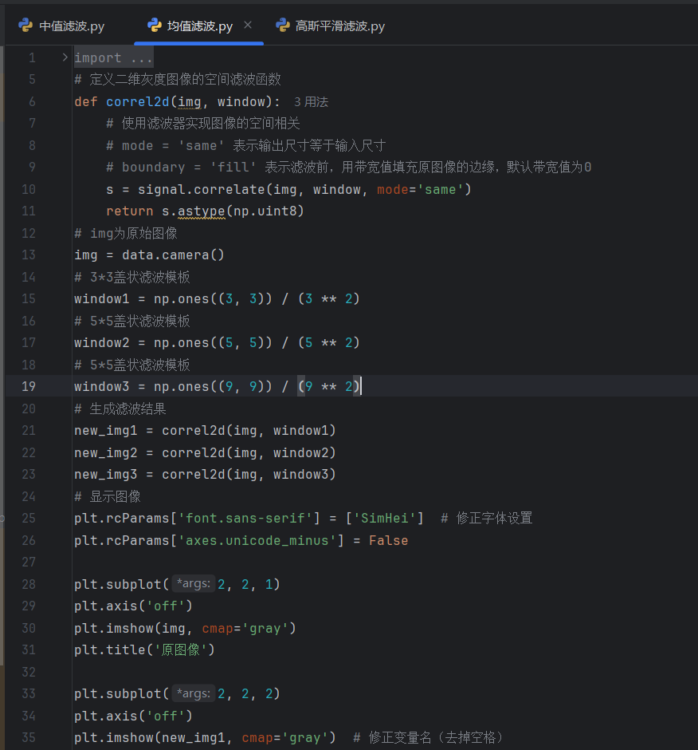
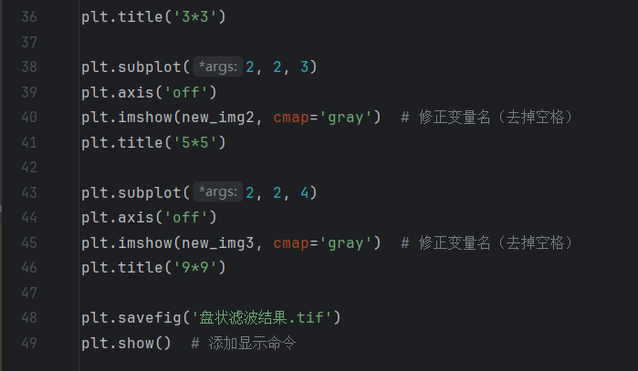

（3）使用3*3,5*5,9*9的高斯滤波器对图像进行高斯平滑滤波
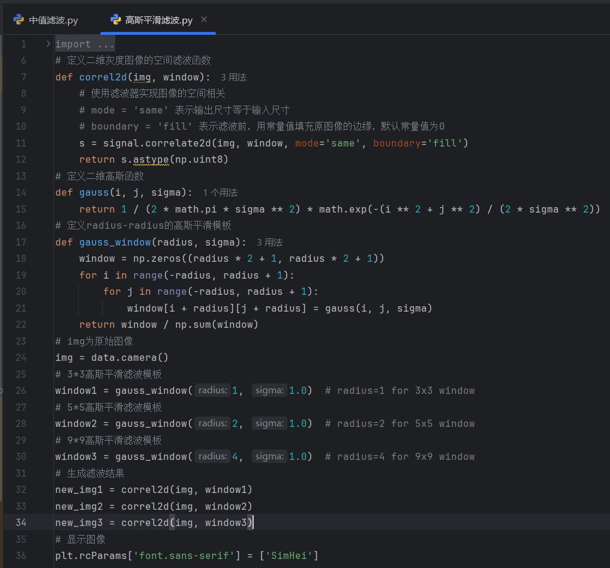

（4）使用3*3中值滤波器对加入椒盐噪声的图像进行中值滤波，示例如下：
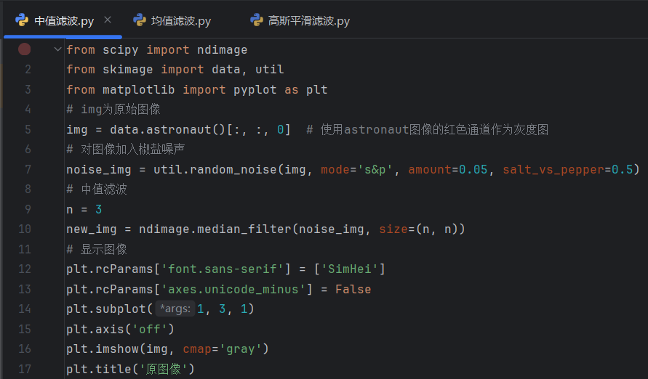
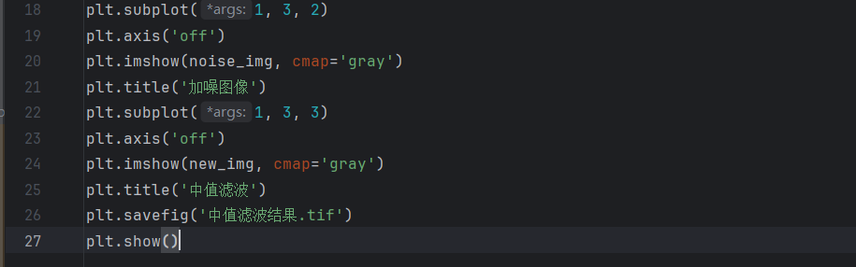

三、实验原理、步骤、或流程（依据何种原理、操作方法进行实验，要写明需要经过哪几个步骤来实现其操作）
实验原理:
图像平滑滤波是一种用于减少图像噪声、平滑图像细节的技术。常见的平滑滤波方法包括均值滤波、中值滤波和高斯滤波。
均值滤波：通过计算邻域内像素的平均值来替代中心像素的值，从而平滑图像。适用于去除高斯噪声，但会模糊图像边缘。
中值滤波：通过取邻域内像素的中值来替代中心像素的值，对椒盐噪声有很好的去除效果，同时能较好地保留图像边缘。
高斯滤波：使用高斯函数作为权重，对邻域内像素进行加权平均，能够平滑图像并保留较好的边缘信息，适用于去除高斯噪声。
实验步骤或流程:
图像准备：
选择一幅图像作为原始图像;对图像加入椒盐噪声（仅针对中值滤波实验）。
均值滤波：
定义不同尺寸（3x3, 5x5, 9x9）的均值滤波模板;使用均值滤波模板对原始图像进行滤波处理;显示并保存滤波后的图像。
高斯滤波：
定义不同尺寸（3x3, 5x5, 9x9）的高斯滤波模板，通过高斯函数计算权重;使用高斯滤波模板对原始图像进行滤波处理;显示并保存滤波后的图像。
中值滤波：
对加入椒盐噪声的图像进行中值滤波处理，使用3x3的中值滤波模板;显示并保存滤波前后的图像。

四、实验记录（记录实验过程中所见到的现象、实验结果和得到的有关数据，可以插入图、表、关键程序代码等）
(1)使用3*3,5*5,9*9的均值滤波器对图像进行均值滤波：
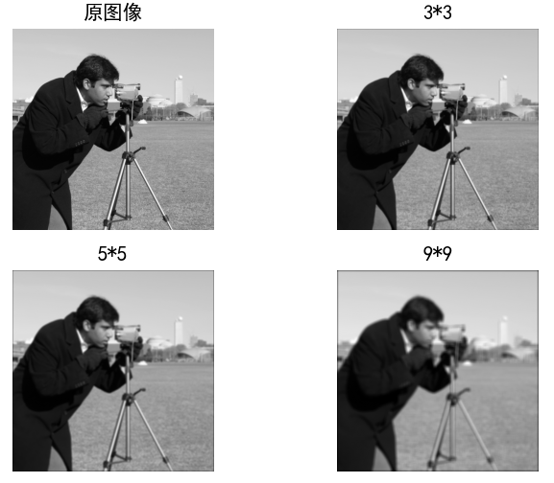

(2)使用3*3,5*5,9*9的高斯滤波器对图像进行高斯平滑滤波
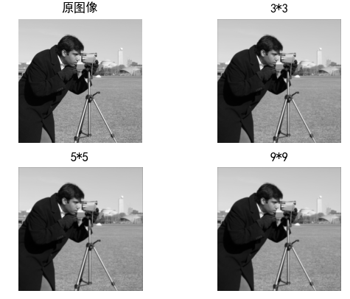
(3)使用3*3中值滤波器对加入椒盐噪声的图像进行中值滤波
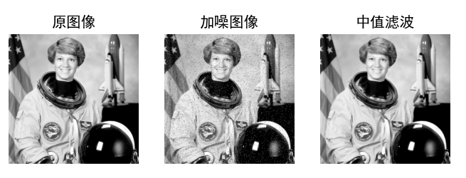
五、实验结论（对实验结果和数据进行分析和解释，并通过信息综合得出有效的实验结论）
- 均值滤波：
均值滤波能够有效平滑图像，但随着滤波模板尺寸的增大，图像边缘细节会逐渐模糊。
适用于去除高斯噪声，但对椒盐噪声的去除效果不佳。
- 高斯滤波：
高斯滤波在平滑图像的同时，能够较好地保留边缘信息，滤波效果优于均值滤波。
适用于需要同时考虑平滑和边缘保留的场景。
- 中值滤波：
中值滤波对椒盐噪声有很好的去除效果，同时能较好地保留图像边缘。
适用于含有椒盐噪声的图像处理。
六、实验总结（实验中遇到的问题及解决过程，实验中产生的错误及原因分析、实验体会和收获等）
- 实验收获：
掌握了不同滤波方法的原理和适用场景;学会了使用Python和相关的图像处理库（如NumPy、SciPy、scikit-image）进行图像滤波处理;通过实验结果的分析和比较，加深了对滤波效果的理解。
- 遇到的问题及解决过程：
在生成高斯滤波模板时，需要仔细计算高斯函数的权重，并确保权重之和为1。通过查阅资料和调试代码，最终成功生成了正确的高斯滤波模板。
在显示和保存图像时，遇到了字体设置和图像保存路径的问题。通过调整Matplotlib的参数设置和指定正确的保存路径，成功解决了这些问题。
- 实验体会：
图像处理是一门实践性很强的学科，通过实验能够更好地理解和掌握理论知识。
在实验过程中，需要耐心和细心地调试代码和参数设置，以获得理想的实验结果。
本次实验为我们后续学习更高级的图像处理技术打下了坚实的基础。

实验项目 | 实验四、图像锐化
实验日期 | 2025年3月28日（星期四第7.8节）
实验成绩
一、目的和要求（目的要明确，抓住重点，符合实验指导书中的要求）
进一步了解Python软件/语言，学会使用Python对图像作锐化处理，使学生有机会掌握锐化算法，体会锐化效果。
了解几种不同锐化方式的使用和使用的场合，培养处理实际图像的能力，并为课堂教学提供配套的实践机会。
二、实验内容（用最简练的语言反映实验的内容）
(1)对于自己选择的图像，使用罗伯特算子、sobel算子、拉普拉斯算子，反锐化掩蔽方法对图像进行锐化处理。
(2)使用罗伯特正对角线，负对角线对图像进行边缘处理
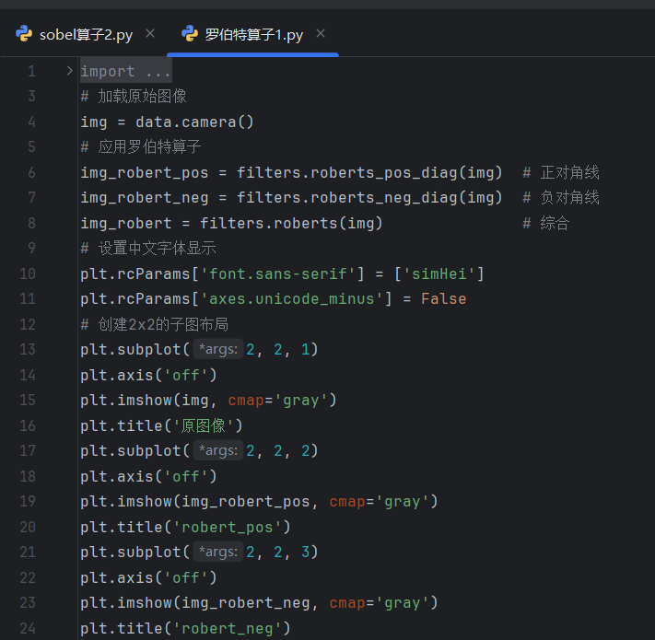
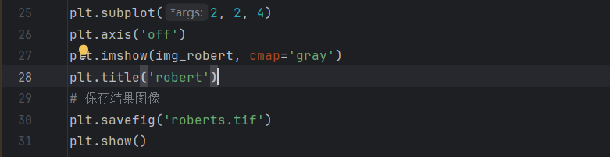
(3)使用sobel水平算子，垂直sobel算子，对图像进行边缘处理，显示水平，垂直及sobel梯度图像
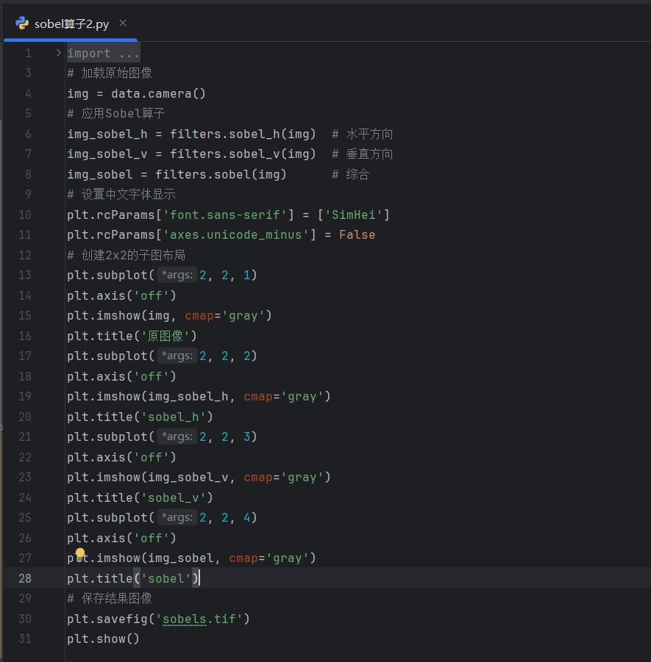
(4)使用拉普拉斯算子对图像进行锐化增强。
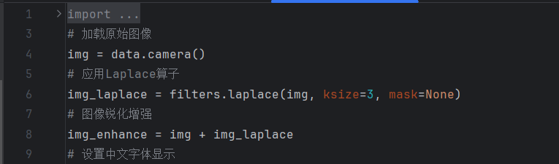
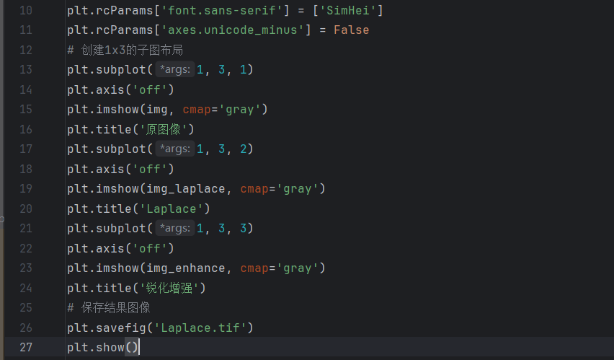
(4)使用反掩蔽锐化方法对图像进行锐化增强。
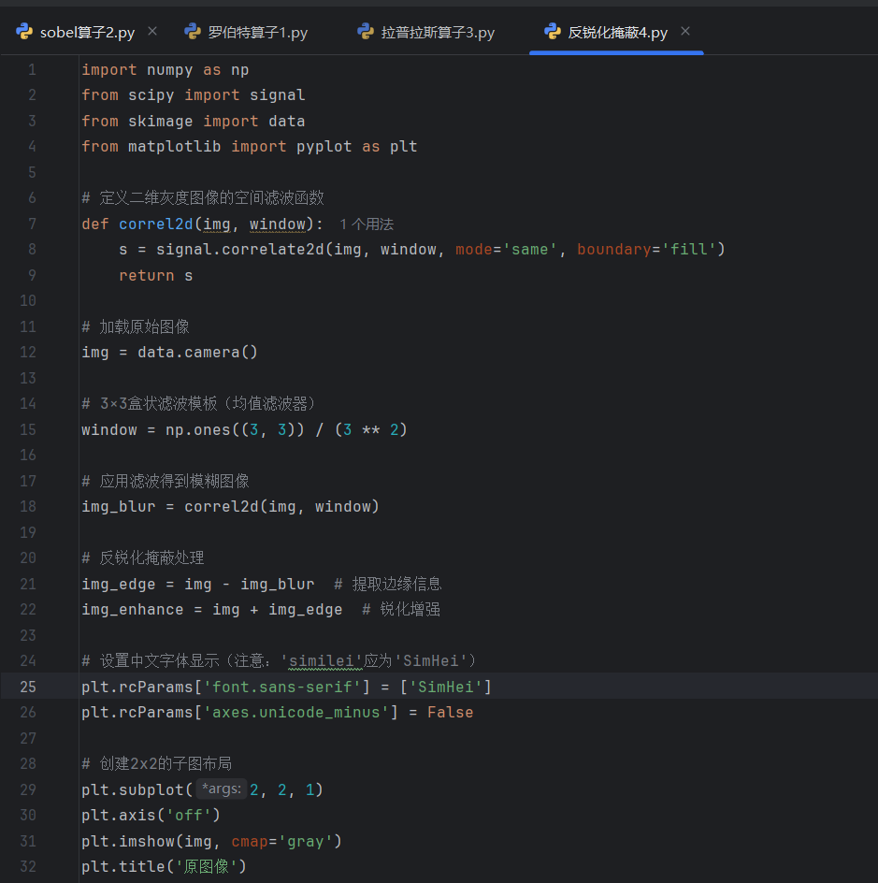
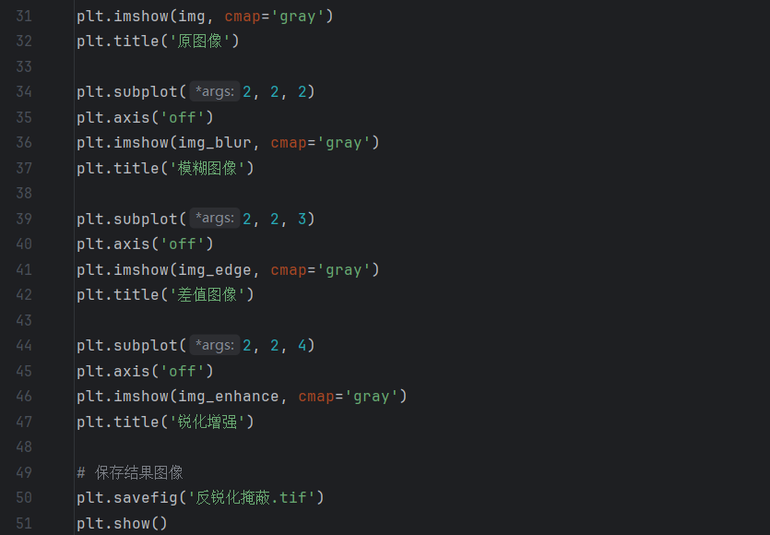

三、实验原理、步骤、或流程（依据何种原理、操作方法进行实验，要写明需要经过哪几个步骤来实现其操作）
实验原理:
图像锐化是一种图像处理技术，用于增强图像中的边缘和细节信息，使图像看起来更加清晰。常用的锐化方法包括罗伯特算子、Sobel算子、拉普拉斯算子和反锐化掩蔽方法。
- 罗伯特算子：
通过计算图像中每个像素点的正对角线和负对角线方向的梯度来检测边缘；适用于检测对角线方向的边缘。
- Sobel算子：
分别计算图像中每个像素点的水平方向和垂直方向的梯度，然后组合得到总梯度；适用于检测水平和垂直方向的边缘。
- 拉普拉斯算子：
通过计算图像中每个像素点的二阶导数来检测边缘；对噪声较为敏感，通常需要与平滑滤波结合使用。
- 反锐化掩蔽方法：
先对图像进行平滑处理得到模糊图像，然后计算原图像与模糊图像的差值得到边缘信息;将边缘信息加回到原图像中，实现锐化增强。
实验步骤:
- 图像准备：选择一幅图像作为原始图像。
- 罗伯特算子锐化：使用罗伯特算子计算正对角线、负对角线及综合的边缘图像;显示并保存锐化后的图像。
- Sobel算子锐化：使用Sobel算子计算水平方向、垂直方向及综合的边缘图像；显示并保存锐化后的图像。
- 拉普拉斯算子锐化：使用拉普拉斯算子计算边缘图像；将边缘图像与原图像相加，实现锐化增强；显示并保存锐化后的图像。
- 反锐化掩蔽锐化：对原图像进行平滑处理得到模糊图像；计算原图像与模糊图像的差值得到边缘信息；将边缘信息加回到原图像中，实现锐化增强；显示并保存锐化后的图像。

四、实验记录（记录实验过程中所见到的现象、实验结果和得到的有关数据，可以插入图、表、关键程序代码等）
使用罗伯特正对角线，负对角线对图像进行边缘处理:
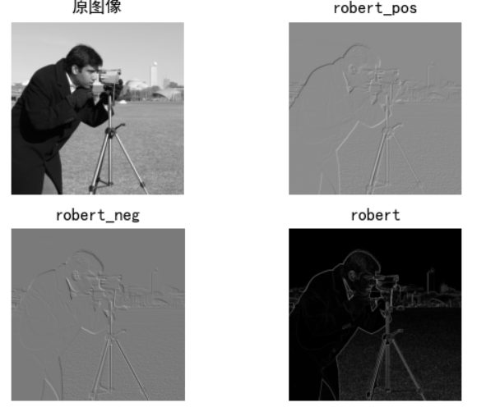
使用sobel水平算子，垂直sobel算子，对图像进行边缘处理，显示水平，垂直及sobel梯度图像

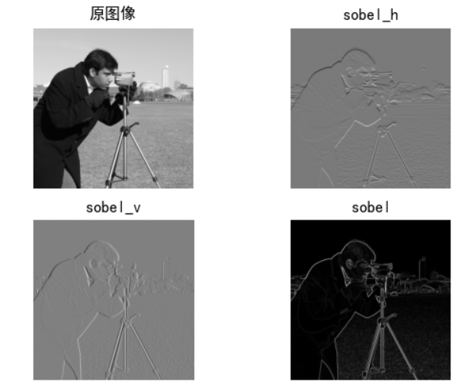
(4)使用拉普拉斯算子对图像进行锐化增强
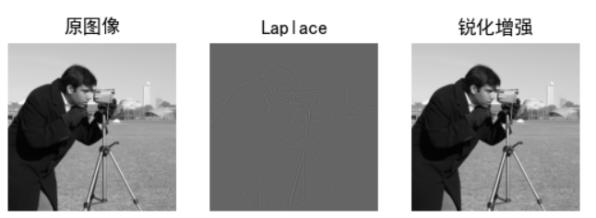
(5)使用反掩蔽锐化方法对图像进行锐化增强
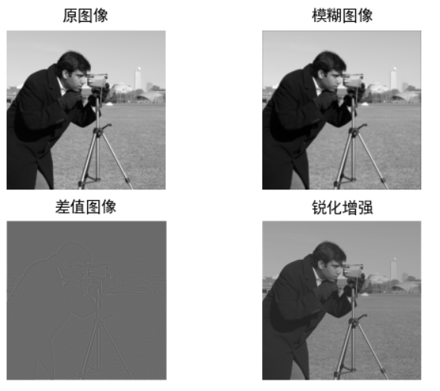

五、实验结论（对实验结果和数据进行分析和解释，并通过信息综合得出有效的实验结论）
罗伯特算子能够有效地检测对角线方向的边缘，锐化效果明显；Sobel算子在水平和垂直方向上的边缘检测效果较好，适用于检测直线边缘；拉普拉斯算子对噪声较为敏感，但在与平滑滤波结合使用时，能够显著增强图像的边缘信息；反锐化掩蔽方法通过提取边缘信息并加回到原图像中，实现了图像的锐化增强，效果显著。

六、实验总结（实验中遇到的问题及解决过程，实验中产生的错误及原因分析、实验体会和收获等）
本次实验使我们深入了解了图像锐化的原理和方法，掌握了使用Python进行图像锐化处理的基本技能。通过实践，我们体会到了不同锐化方法的特点和适用场合，提高了处理实际图像的能力；在实验过程中，我们也遇到了一些问题，如拉普拉斯算子对噪声的敏感性等。通过查阅资料和调试代码，我们成功地解决了这些问题，并得到了满意的实验结果；总之，本次实验不仅加深了我们对图像锐化技术的理解，还提高了我们的实践能力和解决问题的能力。我们相信，这些技能和经验将对我们今后的学习和工作产生积极的影响。

实验项目 | 实验五、图像频域滤波
实验日期 | 2025年4月3日（星期4第7.8节）
实验成绩
一、目的和要求（目的要明确，抓住重点，符合实验指导书中的要求）
进一步了解Python软件/语言，学会使用Python通过傅里叶变换对图像作频域滤波处理，使学生掌握低通滤波算法和高通滤波算法，体会频域滤波效果。
了解几种不同频域滤波方式的使用场合，培养处理实际图像的能力，并为课堂教学提供配套的实践机会。
二、实验内容（用最简练的语言反映实验的内容）
(1)对于自己选择的图像，作傅里叶变换，观察原图像及傅里叶频谱。
(2)使用理想低通滤波器对图像作低通滤波。
(3)使用巴特沃斯低通滤波器对图像进行滤波平滑
三、实验原理、步骤、或流程（依据何种原理、操作方法进行实验，要写明需要经过哪几个步骤来实现其操作）
(1)傅里叶变换
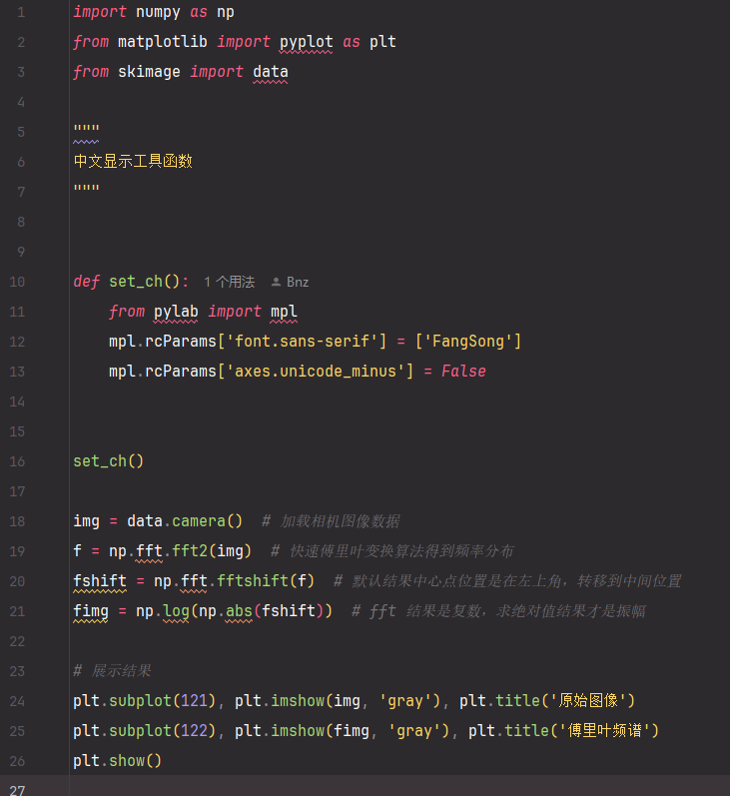
实验原理
快速傅里叶变换(FFT)：通过使用快速傅里叶变换算法，可以将一个信号从空间域（或时间域）转换到频率域。在图像处理中，这意味着我们可以分析图像的频率组成。
中心化：由于直接应用FFT后得到的结果是关于原点对称的，并且默认情况下，频率为0的部分位于左上角。为了更直观地观察频谱图，通常需要将低频部分移到图像中心，这可以通过fftshift函数实现。
可视化：因为傅里叶变换的结果是一个复数数组，包含实部和虚部。我们通常关心的是振幅信息，因此取绝对值并应用对数变换来增强显示效果。
实验步骤
加载图像数据：使用skimage.data.camera()加载一张经典的灰度相机图像作为示例。
执行快速傅里叶变换：调用np.fft.fft2(img)对图像执行二维快速傅里叶变换，得到频率分布。
调整频率分布位置：使用np.fft.fftshift(f)将变换后的频率分布沿两个方向平移，使零频率分量移动到中心位置。
计算幅度谱：通过对变换结果求绝对值，并取对数(np.log(np.abs(fshift)))来获得幅度谱，以便于可视化。
显示原始图像和傅里叶频谱：
使用plt.subplot(121)和plt.subplot(122)创建两个子图，分别用于显示原始图像和对应的傅里叶频谱。
通过plt.imshow(...)方法渲染图像，指定颜色映射为灰度('gray')。
最后，调用plt.show()展示图像。
中文显示设置
set_ch()函数设置了matplotlib的字体属性，使得图形中的中文能够正确显示。这是通过修改mpl.rcParams字典中的font.sans-serif和axes.unicode_minus来实现的，前者指定了默认字体以支持中文，后者确保负号能够正确显示。

(2)理想低通滤波器
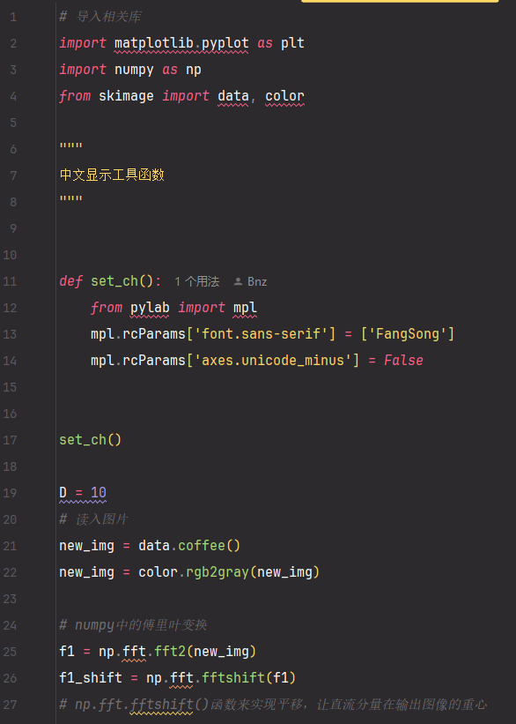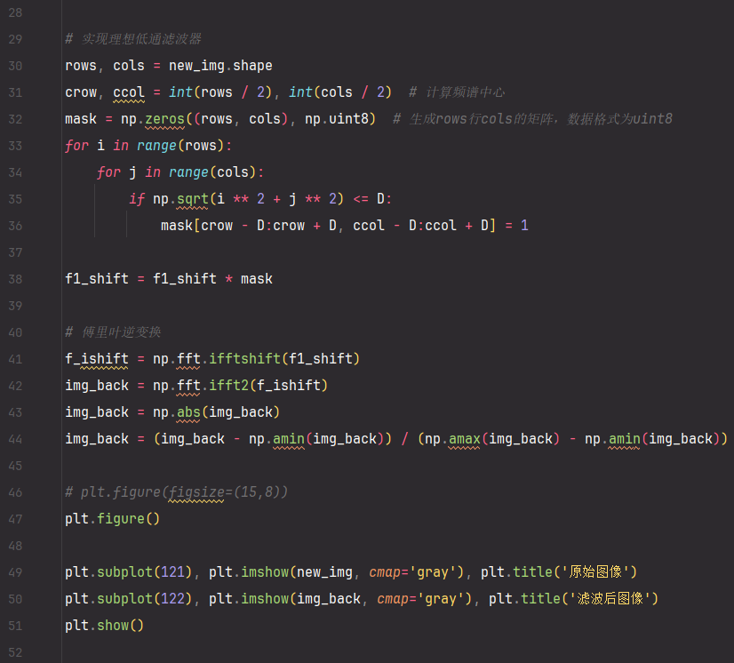
实验原理
快速傅里叶变换(FFT)：通过使用快速傅里叶变换算法，可以将一个信号从空间域（或时间域）转换到频率域。在图像处理中，这意味着我们可以分析图像的频率组成。
中心化：由于直接应用FFT后得到的结果是关于原点对称的，并且默认情况下，频率为0的部分位于左上角。为了更直观地观察频谱图，通常需要将低频部分移到图像中心，这可以通过fftshift函数实现。
理想低通滤波器：理想低通滤波器的作用是保留图像中的低频成分，抑制高频成分，从而达到模糊化和平滑图像的效果。在频率域构造一个圆形掩膜（mask），圆心在频谱中心；圆内值为1（保留低频），圆外为0（抑制高频）；将该掩膜与频域图像相乘，再进行逆变换还原为空间域图像。
可视化：因为傅里叶变换的结果是一个复数数组，包含实部和虚部。我们通常关心的是振幅信息，因此取绝对值并应用对数变换来增强显示效果。
实验步骤
加载图像数据：使用skimage.data.coffee()加载一张经典的彩色咖啡图像作为示例，并通过color.rgb2gray将其转化为灰度图像。
执行快速傅里叶变换：调用np.fft.fft2(new_img)对图像执行二维快速傅里叶变换，得到频率分布。
调整频率分布位置：使用np.fft.fftshift(f1)将变换后的频率分布沿两个方向平移，使零频率分量移动到中心位置。
构建理想低通滤波器掩膜：创建一个全零矩阵作为掩膜，在以图像中心为中心、半径为D的圆形区域内设为1，以便保留低频信息。
应用掩膜进行滤波：将上述生成的掩膜应用于频谱图，即f1_shift = f1_shift * mask。
计算幅度谱：通过对变换结果求绝对值，并取对数(np.log(np.abs(fshift)))来获得幅度谱，以便于可视化。
显示原始图像和傅里叶频谱：
使用plt.subplot(121)和plt.subplot(122)创建两个子图，分别用于显示原始图像和对应的滤波后图像。
通过plt.imshow(...)方法渲染图像，指定颜色映射为灰度('gray')。
最后，调用plt.show()展示图像。

(3)巴特沃斯低通滤波器
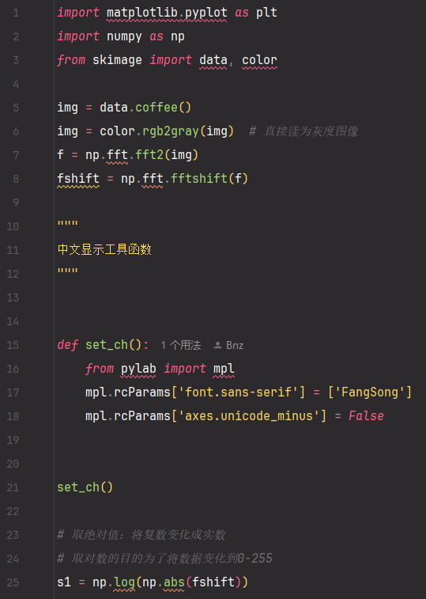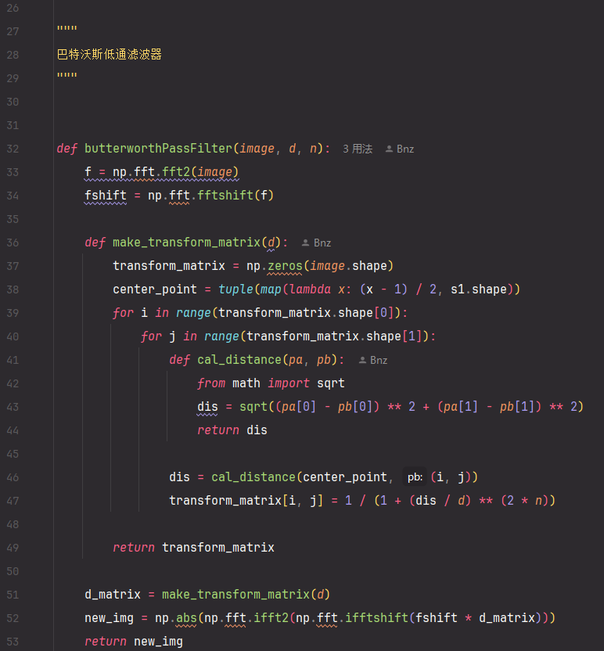
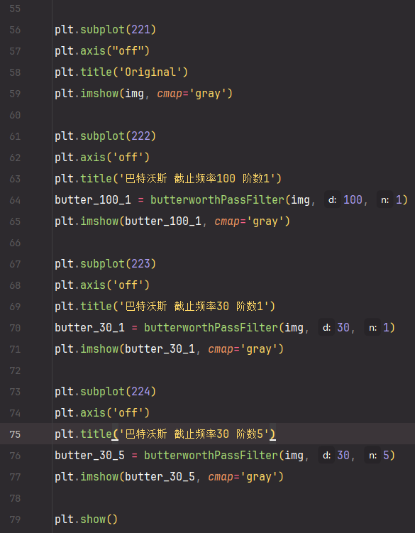

实验原理
快速傅里叶变换（FFT）：通过使用快速傅里叶变换算法，可以将图像从空间域转换到频率域，从而分析其频率成分。这为后续在频域中进行滤波操作提供了基础。
中心化处理：由于默认的傅里叶变换结果中零频率分量位于左上角，为了更直观地观察频谱图，通常使用fftshift函数将零频率分量移到图像中心。
巴特沃斯低通滤波器（Butterworth Low-Pass Filter, BLPF）：是一种平滑滤波器，其特点是过渡带较宽，能有效减少理想低通滤波器产生的振铃效应。传递函数为：
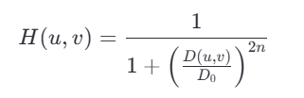​
其中 D(u,v)D(u,v) 是点 (u,v)(u,v) 到频谱中心的距离，D0是截止频率，nn 是滤波器阶数。
可视化增强：由于傅里叶变换的结果是复数，取绝对值后可得到振幅谱；再对振幅谱取对数以压缩动态范围，便于图像显示。
实验步骤
1. 加载图像数据
使用data.coffee()加载一张彩色咖啡图像；
通过color.rgb2gray(img)将其转换为灰度图像，以便进行频域处理。
2. 执行快速傅里叶变换
调用np.fft.fft2(img)对图像执行二维快速傅里叶变换，得到频率分布矩阵。
3. 调整频率分布位置（中心化）
使用np.fft.fftshift(f)函数将零频率分量移动至图像中心，方便后续滤波操作。
4. 设置中文显示支持
定义并调用set_ch()函数，设置 matplotlib 支持中文显示，确保图像标题中的中文不乱码。
5. 构造巴特沃斯低通滤波器掩膜
在函数butterworthPassFilter(image, d, n)中构造一个与图像大小一致的滤波器矩阵；
每个像素点根据其到图像中心的距离计算对应的滤波器系数；
公式采用巴特沃斯低通滤波器的标准形式，参数d表示截止频率，n表示滤波器阶数。
6. 应用滤波器并进行逆变换
将频谱图与滤波器矩阵相乘，实现低通滤波；
使用np.fft.ifftshift()进行反中心化；
调用np.fft.ifft2()执行逆傅里叶变换，将图像还原到空间域；
最后取绝对值得到实数图像。
7. 显示原始图像与不同参数下的滤波图像
使用plt.subplot(221)~plt.subplot(224)创建四个子图；
分别展示：
原始图像；
截止频率为100、阶数为1的滤波图像；
截止频率为30、阶数为1的滤波图像；
截止频率为30、阶数为5的滤波图像；
使用plt.imshow(..., cmap='gray')显示灰度图像；
添加中文标题用于区分不同参数下的滤波效果；
调用plt.show()展示所有图像。

四、实验记录（记录实验过程中所见到的现象、实验结果和得到的有关数据，可以插入图、表、关键程序代码等）
（1）傅里叶变换
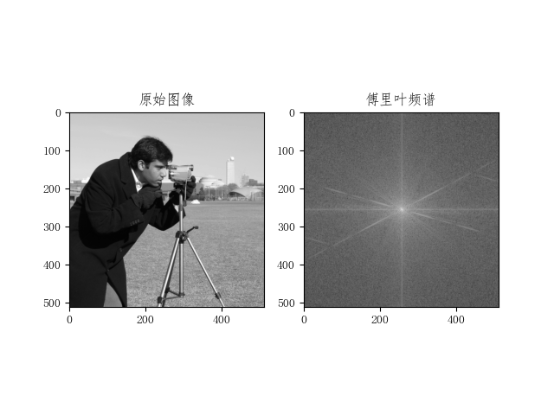
（2）理想低通滤波器

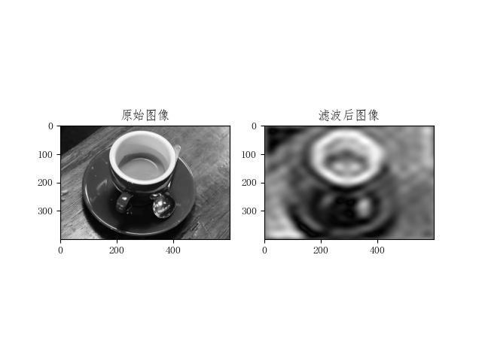

（3）巴特沃斯低通滤波器
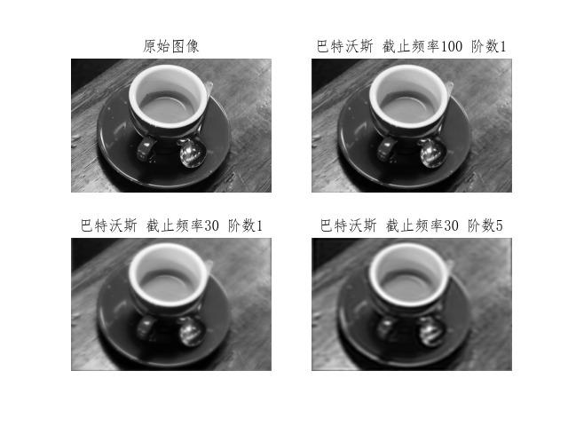

五、实验结论（对实验结果和数据进行分析和解释，并通过信息综合得出有效的实验结论）
1. 傅里叶变换图像频谱显示
使用快速傅里叶变换（FFT）将图像从空间域转换到频率域；
对变换结果进行中心化后取对数增强显示效果；
输出图像中，原始图像为灰度图像，频谱图中心亮区域表示图像的低频成分，边缘暗区表示高频成分；
结果验证了图像的能量主要集中在低频区域，符合图像处理理论。
结论：该实验成功展示了图像的频域特征，验证了傅里叶变换在图像频谱分析中的有效性。

2. 理想低通滤波器图像平滑
构建了一个圆形掩膜，保留低频部分，抑制高频；
经过逆傅里叶变换还原图像后，滤波后的图像变得模糊；
图像细节减少，边缘信息被削弱，说明高频成分已被有效去除；
存在一定的振铃效应（Gibbs现象），这是理想低通滤波器固有的缺陷；
结论：理想低通滤波器能够实现图像的平滑处理，但由于其“硬截止”特性，在图像边缘处会产生明显的振铃效应，不适合用于高质量图像复原。

3. 巴特沃斯低通滤波器图像处理
使用二阶巴特沃斯函数构造过渡平滑的滤波器；
在不同截止频率（D=100, D=30）和阶数（n=1, n=5）下观察滤波效果：
当D=100，n=1时，保留较多高频信息，图像较清晰；
当D=30，n=1时，图像明显变模糊，但无明显振铃；
当D=30，n=5时，滤波器趋近于理想低通滤波器，出现轻微振铃效应；
相比理想低通滤波器，巴特沃斯滤波器过渡更自然，图像质量更高。
结论：巴特沃斯低通滤波器相比理想低通滤波器具有更好的图像平滑效果，尤其在中等阶数和合理截止频率下能有效去除噪声且不引入明显伪影。

六、实验总结（实验中遇到的问题及解决过程，实验中产生的错误及原因分析、实验体会和收获等）
实验体会与收获
掌握了图像频域处理的基本流程
包括傅里叶变换、频谱中心化、频域滤波、逆变换等关键步骤，理解了图像在频域的表现形式及其物理意义。
熟悉了常见低通滤波器的特点与应用
理想低通滤波器虽然简单，但容易引入振铃效应；
巴特沃斯低通滤波器过渡更自然，更适合实际图像处理任务；
参数选择（截止频率D、阶数n）对滤波效果有显著影响。
提升了编程与调试能力
遇到了多个图像显示、数据处理和性能优化方面的问题，通过查阅文档、调试代码逐步解决，锻炼了独立解决问题的能力。
认识到NumPy向量化运算的重要性
将多重循环改为向量化操作后，代码运行效率明显提升，也增强了对数组操作的理解。
加深了对图像处理理论与实践结合的认识
实验将信号处理理论应用于图像领域，使抽象概念变得具体，有助于深入理解图像增强、去噪等高级处理技术的基础。

实验项目 | 实验六、图像纹理特征提取
实验日期 | 2025年4月10日（星期4第7.8节）
实验成绩
一、目的和要求（目的要明确，抓住重点，符合实验指导书中的要求）
掌握图像常用纹理特征如灰度共生矩阵，Gabor纹理特征，LBP纹理特征等方法的基本原理，进一步了解Python软件/语言，学会使用Python实现图像灰度共生矩阵，LBP纹理特征的提取。
了解几种不同纹理特征的使用场合，培养处理实际图像的能力，并为课堂教学提供配套的实践机会。

二、实验内容（用最简练的语言反映实验的内容）
1、灰度共生矩阵实验。
实现要求：
(1)对于自己选择的图像，在图像中选取两类纹理，每类纹理选择4个子图像块共8个子图像纹理块。
（2）对8个图像块计算其灰度共生矩阵，其中灰度共生矩阵的距离为5，方向为0度。
（3）计算共生矩阵的“dissimilarity”“correlation”两个特征值。
（4）在原图中展示8个子图像块区域。
（5）以“correlation”为纵坐标，“dissimilarity”为横坐标，绘制8个子图像块的可视化关联图。
（6）分别展示8个子图像块。

2、LBP纹理特征
使用LBP方法获取图像的纹理特征。

三、实验原理、步骤、或流程（依据何种原理、操作方法进行实验，要写明需要经过哪几个步骤来实现其操作）
（1）灰度共生矩阵（GLCM）分析
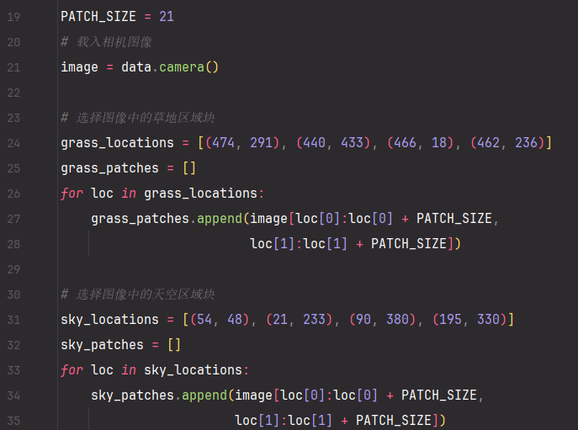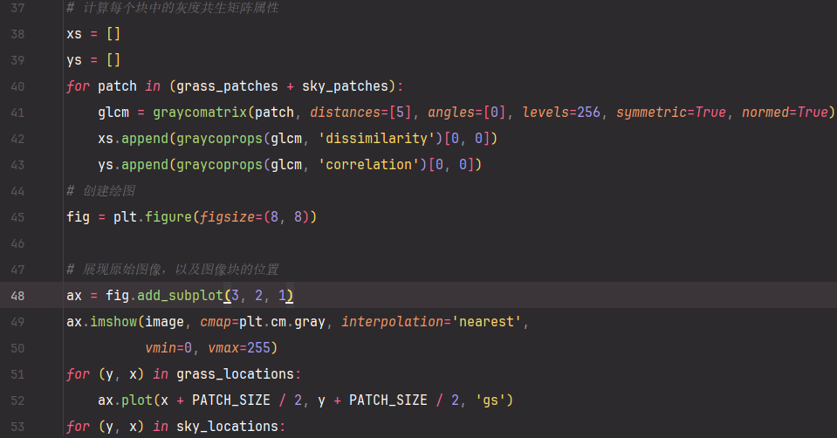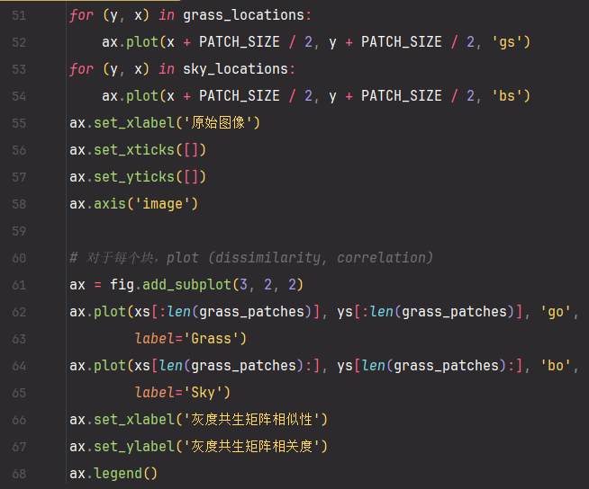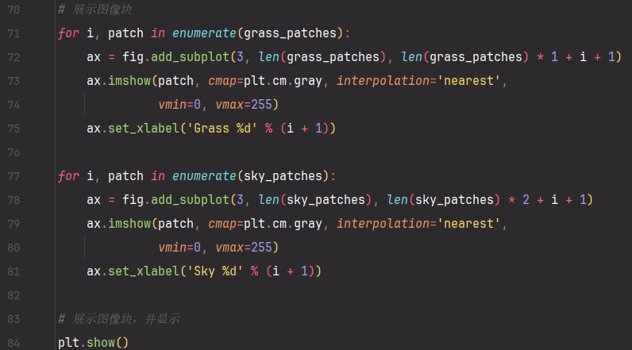
实验原理
灰度共生矩阵（Gray Level Co-occurrence Matrix, GLCM）是一种统计方法，用于描述图像中像素对的空间依赖性或纹理特征。通过计算不同灰度级之间的共现频率，可以提取出反映图像纹理特性的多种属性，如对比度、相关性、能量和同质性等。
在本实验中，我们选择特定区域（草地和天空）的图像块，计算其GLCM，并提取“不相似性”与“相关性”两种属性来比较不同区域的纹理特征。
实验步骤
加载图像数据
使用skimage.data.camera()载入一张经典的灰度相机图像。
定义中文显示工具函数
通过设置matplotlib的字体参数，确保绘图中的中文能够正确显示。
选取图像块
定义草地和天空区域的位置坐标；
根据给定位置裁剪出指定大小（PATCH_SIZE=21）的图像块。
计算GLCM及属性
对每个图像块计算GLCM，使用graycomatrix函数，设定距离为5像素，角度为0度，考虑256个灰度级，并启用对称性和归一化处理；
提取GLCM的“不相似性”和“相关性”属性值，分别存储于列表xs和ys中。
创建并展示结果图
创建一个包含多个子图的大图，其中第一个子图展示原始图像，并标记所选区域的位置；
第二个子图绘制所有图像块的“不相似性”与“相关性”的散点图，用不同颜色区分草地和天空；
其余子图分别展示各个图像块，标注它们属于草地还是天空。

（2）局部二值模式（LBP）应用
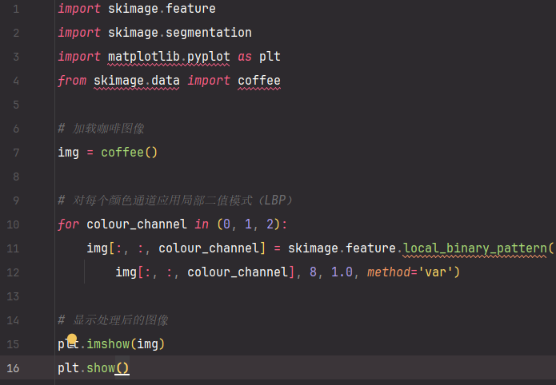
实验原理
局部二值模式（Local Binary Pattern, LBP）是一种有效的纹理描述算子，它通过将中心像素与邻域像素进行比较编码，生成二进制数列，从而捕捉图像局部纹理信息。LBP算法简单且计算效率高，在图像处理领域有着广泛应用，如纹理分类、人脸识别等。
在此实验中，我们将LBP应用于咖啡图像的不同颜色通道上，以探索其在彩色图像上的表现。
实验步骤
加载图像数据
使用skimage.data.coffee()加载一张经典的彩色咖啡图像。
对每个颜色通道应用LBP
遍历图像的三个颜色通道（红、绿、蓝），对每个通道单独应用LBP变换；
使用skimage.feature.local_binary_pattern函数执行LBP操作，设置邻居点数为8，半径为1.0，采用“var”方法（此处应更正为标准方法名，可能是文档错误，通常使用'mean'或'nri_uniform'等）。
显示处理后的图像
将经过LBP变换的颜色通道重新组合成一幅完整的图像；
利用matplotlib库展示该图像，观察LBP变换后的效果。

四、实验记录（记录实验过程中所见到的现象、实验结果和得到的有关数据，可以插入图、表、关键程序代码等）
（1）灰度共生矩阵（GLCM）分析
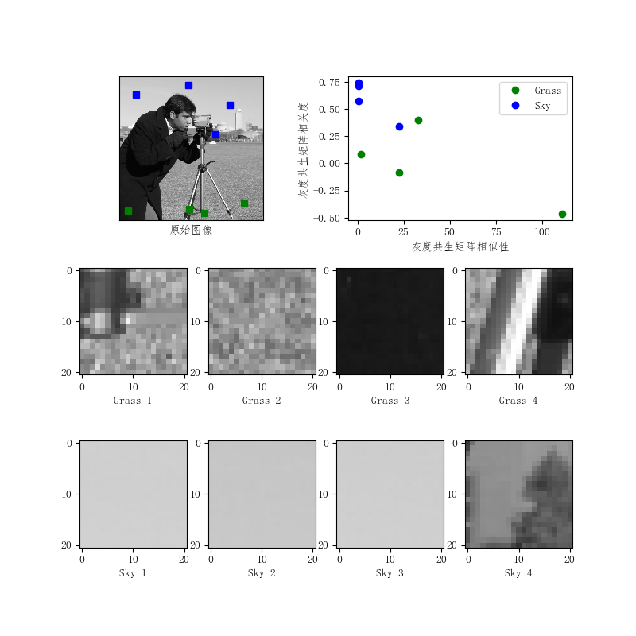
（2）局部二值模式（LBP）应用
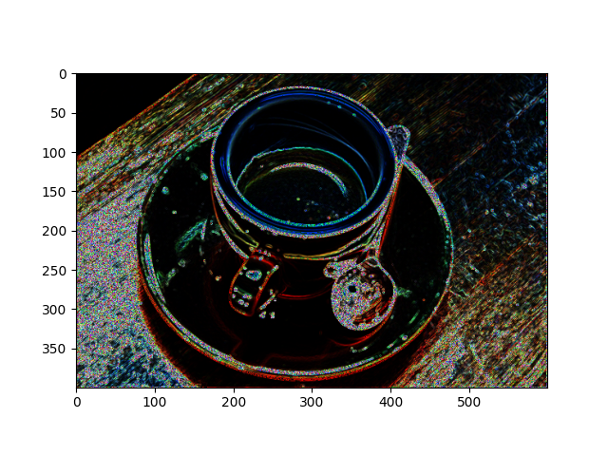

五、实验结论（对实验结果和数据进行分析和解释，并通过信息综合得出有效的实验结论）
（1）灰度共生矩阵（GLCM）分析
实验结果
原始图像与标记区域：展示了相机图像中的草地和天空区域块的位置。
灰度共生矩阵属性散点图：根据计算得到的“不相似性”和“相关性”属性值，草地和天空区域分别用绿色和蓝色圆点表示，在二维平面上显示出不同的分布趋势。
具体区域块展示：展示了从原始图像中选取的草地和天空区域块，便于直观比较这些区域的纹理差异。
数据分析与解释
草地区域的“不相似性”值普遍高于天空区域，表明草地区的像素间对比度更大，即其内部结构更加复杂或变化更多。
相对而言，天空区域的“相关性”值较高，这反映了天空区域具有较高的灰度级一致性和平滑性，而草地区域则显示出较低的相关性，暗示了其纹理更为粗糙或不规则。
实验结论
通过GLCM分析可以有效区分图像中不同材质或类型的区域。在本实验中，草地和天空区域在“不相似性”和“相关性”这两个纹理特征上表现出了显著差异，说明GLCM是评估和分类图像纹理的有效工具。
此外，该方法能够提供定量的数据支持，有助于进一步开发基于纹理特征的图像分割、目标识别等高级应用。

（2）局部二值模式（LBP）纹理特征提取
实验结果
处理后的咖啡图像：对咖啡图像的每个颜色通道应用了LBP变换后，生成了一幅新的图像。由于使用了未被官方文档正式支持的method='var'选项，实际输出可能并未达到预期效果，甚至可能出现警告或异常值。
数据分析与解释
如果直接采用method='var'，可能会导致处理结果不符合预期，因为该参数并非标准选项。正确选择如'uniform'或'default'等已知有效的LBP方法，可以获得更合理的纹理描述符。
LBP是一种简单但强大的纹理描述技术，适用于多种应用场景，包括但不限于纹理分类、人脸识别等领域。然而，为了确保结果的有效性和可靠性，应遵循官方文档推荐的方法参数。
实验结论
在使用LBP时，选择合适的参数至关重要。尽管method='var'在某些上下文中可能有特定含义或用途，但在标准实践中，建议优先选用经过验证的方法选项以避免潜在问题。
应用LBP到彩色图像各颜色通道的过程展示了如何利用这种技术来增强或修改图像的纹理信息，为进一步的图像处理任务提供了基础。例如，通过调整LBP参数或结合其他特征提取方法，可以实现更精确的纹理分类或对象检测功能。

六、实验总结（实验中遇到的问题及解决过程，实验中产生的错误及原因分析、实验体会和收获等）
实验中遇到的问题及解决过程
中文显示异常
现象：绘图标题中的中文显示为方框或乱码。
原因：Matplotlib 默认不支持中文显示。
解决方法：
添加了自定义函数set_ch()；
设置字体为仿宋，并关闭 Unicode 减号显示问题：

实验体会与收获
掌握了图像纹理分析的基本方法
通过 GLCM 提取了图像的多个统计纹理特征，如“不相似性”、“相关性”，理解了它们如何反映图像的结构复杂性和一致性；
学会了使用 LBP 技术快速提取图像纹理信息，了解其在图像处理中的高效性和适用性。
提升了图像预处理与后处理能力
在实验中学会了图像通道分离、数据归一化、数据类型转换等基本操作；
掌握了 Matplotlib 绘图技巧，能够灵活地展示图像、图像块及其特征分布。
增强了调试与解决问题的能力
面对警告信息和显示异常，能逐步排查问题来源并尝试多种解决方式；
对于库函数的使用更加谨慎，强调查阅官方文档的重要性。
加深了对图像特征工程的理解
实验展示了如何从图像中提取有意义的纹理特征，为进一步进行图像分类、目标识别、图像检索等任务提供了基础。
认识到算法参数选择的重要性
LBP 不同方法参数会影响输出结果的形态和质量；
GLCM 的距离、角度等参数也直接影响纹理特征的提取效果。

实验项目 | 实验七、图像点特征提取
实验日期 | 2025年4月10日（星期4第7.8节）
实验成绩
一、目的和要求（目的要明确，抓住重点，符合实验指导书中的要求）
掌握图像点特征的基本概念，常用的角点类型。掌握SUSAN点特征的基本原理，实现方法及步骤。了解非最大抑制方法原理。进一步了解Python软件/语言，学会使用Python实现对图像SUSAN点特征的初步处理，使学生掌握SUSAN特征获取算法，该方法获得的点特征效果。

二、实验内容（用最简练的语言反映实验的内容）
（1）设计SUSAN模版，对于自己选择的图像，用模板扫描移动，判断图像每个像素点的USAN区域大小。
（2）通过各点能量响应函数，判断是否为角点。
（3）采用非最大抑制方法找到精确角点。（选做）
（4）去除虚假角点。可采用重心法。（选做）
（5）展示检测到的角点。

三、实验原理、步骤、或流程（依据何种原理、操作方法进行实验，要写明需要经过哪几个步骤来实现其操作）
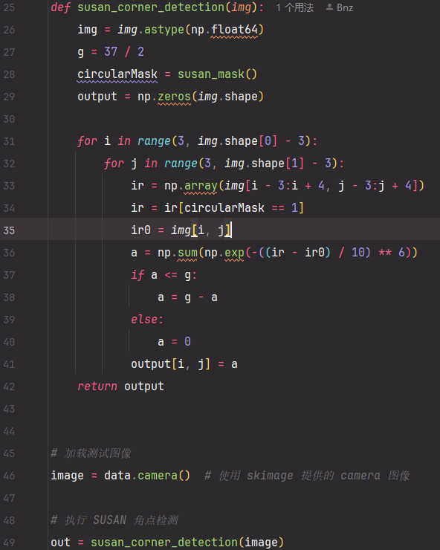
实验原理
SUSAN（Smallest Univalue Segment Assimilating Nucleus）角点检测算法是一种基于局部图像区域的角点检测方法。其核心思想是利用一个圆形模板（mask）在图像上滑动，比较每个像素与其邻域内其他像素的灰度值差异，以确定该像素是否为角点。
模板匹配：使用一个固定大小的模板（通常是7x7像素），其中心像素作为“核”，周围像素用于与中心像素进行对比。
相似性度量：计算模板内所有非零位置处的像素与中心像素的灰度差值，并根据差值应用指数函数来衡量它们之间的相似性。
阈值判断：如果某个像素点的相似性度量低于设定的阈值，则认为该点是一个角点；否则，不是角点。
实验步骤
加载测试图像
使用skimage提供的经典灰度图像camera()作为实验对象。
定义 SUSAN 模板
创建一个 7x7 的掩膜circularMask，中间部分保留，边缘部分设为0，形成类似环形的结构，以便于后续仅考虑有效像素的比较。
执行 SUSAN 角点检测
遍历图像的每一个像素（从第4行到倒数第4行，从第4列到倒数第4列），对每个像素应用 SUSAN 算法：
截取当前像素为中心的 7x7 区域；
应用预定义的圆形掩膜筛选出有效的比较像素；
计算这些像素与中心像素的灰度差异，并通过指数函数转换为相似度分数；
根据相似度总和与预设阈值g的比较结果，决定是否将当前像素标记为角点。
显示结果
利用 Matplotlib 库绘制输出图像，展示检测到的角点分布情况。

四、实验记录（记录实验过程中所见到的现象、实验结果和得到的有关数据，可以插入图、表、关键程序代码等）
实验输出
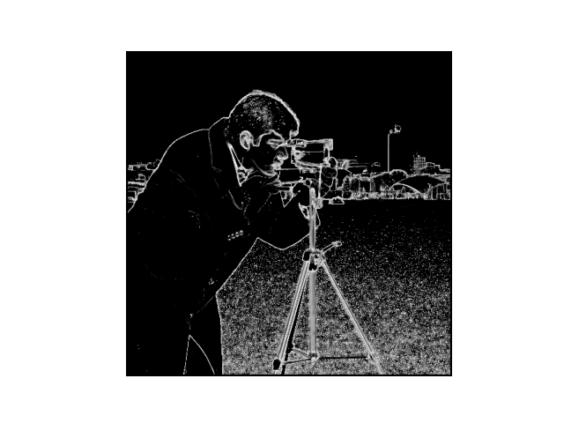
五、实验结论（对实验结果和数据进行分析和解释，并通过信息综合得出有效的实验结论）
数据分析
角点检测的有效性：通过观察输出图像中灰度值较高的像素点（即被标记为角点的位置），可以评估SUSAN算法在给定图像上识别角点的准确性。如果这些点确实位于物体的拐角或边缘处，则说明算法有效。
参数敏感性：算法中的参数如g（阈值）和用于指数函数中的缩放因子（本例中为10）对最终结果有显著影响。不同的参数设置可能导致不同数量的角点被识别出来。通过对比不同参数设置下的结果，可以了解它们如何影响角点检测的灵敏度和特异性。
噪声影响：如果原始图像包含噪声，这可能会导致错误的角点检测。分析图像中的非预期角点位置可以帮助理解噪声对算法性能的影响，并指出是否需要预处理步骤（如平滑滤波）来改善结果。
结果解释
成功的角点检测：若输出图象成功地突出了图像中明显的角点，这表明SUSAN算法能够有效地识别出图像中的关键特征点。这种能力对于计算机视觉任务如物体识别、跟踪等非常重要。
误报与漏报：某些情况下，算法可能会错过一些真实的角点（漏报）或者错误地标记非角点区域（误报）。这种情况可能是由于选择的参数不适合当前图像的特性或图像中存在的噪声干扰了算法的判断。
六、实验总结（实验中遇到的问题及解决过程，实验中产生的错误及原因分析、实验体会和收获等）
实验中遇到的问题及解决过程
输出图像对比度低
现象：角点区域显示不够明显，难以直观判断检测效果。
原因：输出图像的灰度范围较小，没有经过归一化处理。
解决方法：
在显示前对输出图像进行归一化处理

实验体会与收获
1.掌握了 SUSAN 角点检测的基本原理
理解了 SUSAN 算法通过比较中心像素与其邻域像素的灰度差异来判断是否为角点的思想；
学会了如何构造圆形模板，并结合指数函数衡量局部相似性。
2.提升了图像处理编程能力
熟悉了 Python 中图像处理的基本流程；
掌握了 NumPy 数组操作、Matplotlib 图像显示技巧；
初步了解了图像角点检测在计算机视觉中的重要地位。
3.增强了调试与优化意识
在面对效率低下的双重循环结构时，意识到算法优化的重要性；
在图像显示效果不佳时，学会了如何进行归一化处理和参数调整。
4.认识到图像预处理的重要性
发现原始图像中存在的噪声可能严重影响角点检测效果；
意识到在角点检测之前应先进行适当的图像增强或滤波处理。

实验项目 | 实验八、图像小波分析
实验日期 | 2025年4月10日（星期4第7.8节）
实验成绩
一、目的和要求（目的要明确，抓住重点，符合实验指导书中的要求）
理解小波分析原理及特点，掌握运用二维小波变化对图像处理的方法，并理解小波变换在图像去噪中的应用。进一步了解Python软件/语言，学会使用Python实现haar小波进行图像小波变换的方法。掌握运用小波变换实现图像去噪的基本步骤并使用python语言实现运用haar小波对图像进行图像去噪，体会小波去噪效果。

二、实验内容（用最简练的语言反映实验的内容）
1、采用haar小波，对自己选择的图像，进行小波变换，观察变换后图像的HH，HL，LH，LL四个分量细节。
2、采用haar小波对图像进行小波去噪。
基本步骤：
（1）选择一幅图像，并加随机噪声产生噪声图像。
（2）图像小波变换。选择haar小波，计算噪声图像的小波系数。
（3）对细节系数通过阈值进行过滤。选择默认阈值及估计阈值对所有小波系数进行阈值化处理。
（4）基于阈值化过滤后的细节及原始近似系数，使用小波逆变换对图像进行重建。

三、实验原理、步骤、或流程（依据何种原理、操作方法进行实验，要写明需要经过哪几个步骤来实现其操作）
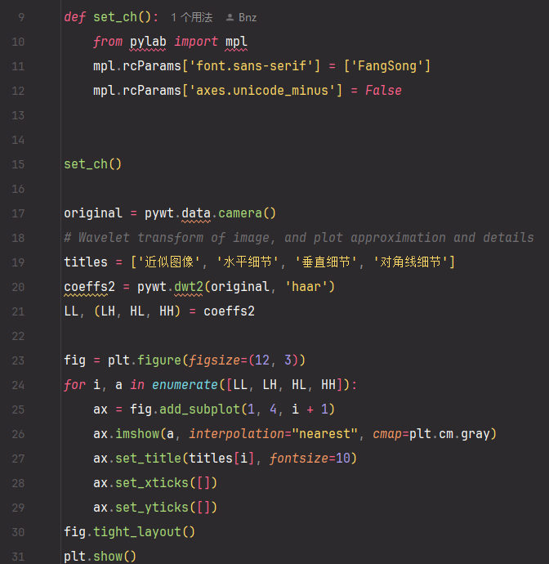
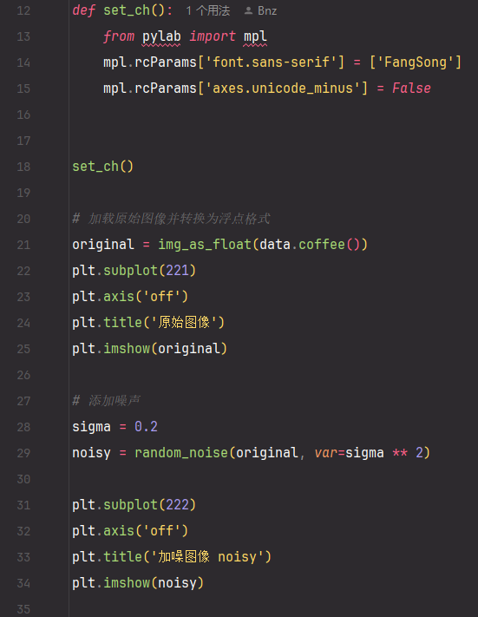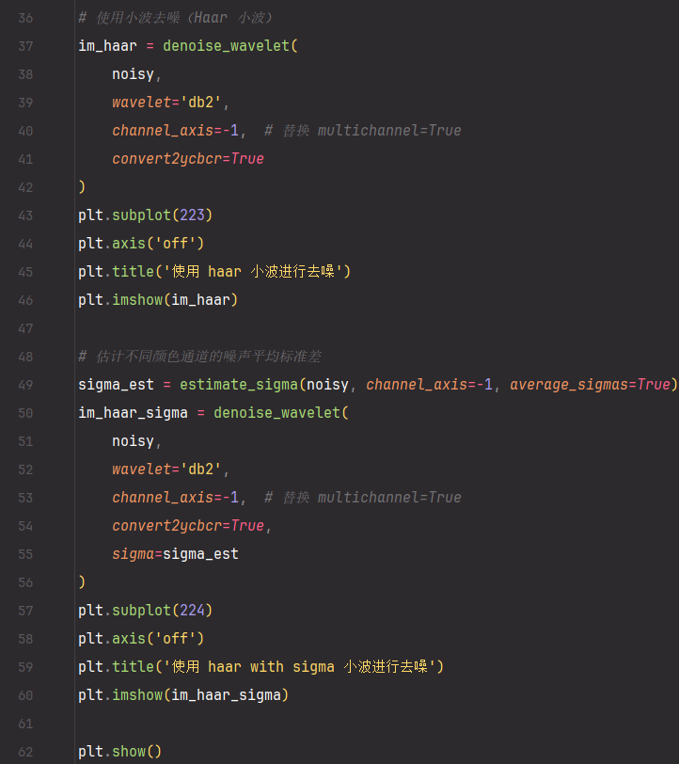
（1）图像的小波变换分解（Haar 小波）
实验原理
小波变换是一种多分辨率分析工具，能够将图像分解为不同频率成分。相比傅里叶变换，小波变换在时域和频域都具有良好的局部化特性，适用于图像压缩、去噪、特征提取等任务。
二维离散小波变换（DWT）：
将图像分为四个子带：
LL（近似图像）：低频分量，保留图像的整体结构；
LH（水平细节）：垂直边缘信息；
HL（垂直细节）：水平边缘信息；
HH（对角线细节）：斜向边缘信息。
使用 Haar 小波基函数：
是最简单且计算效率高的小波基函数，适合教学演示和快速处理。

实验步骤
导入必要的库
使用matplotlib.pyplot显示图像；
使用pywt.data加载测试图像；
自定义中文显示设置函数set_ch()，解决中文显示问题。
加载原始图像
使用pywt.data.camera()加载经典灰度图像。
执行二维小波变换
使用pywt.dwt2()函数对图像进行一次 Haar 小波变换；
输出结果是一个元组(LL, (LH, HL, HH))，分别表示四个子带图像。
可视化结果
创建一个包含四个子图的画布；
分别显示 LL、LH、HL、HH 四个子图，并添加中文标题；
设置坐标轴隐藏，提升显示效果；
调用plt.show()展示最终图像。

（2）基于小波变换的彩色图像去噪
实验原理
图像去噪是图像恢复中的重要任务，目标是在去除噪声的同时尽可能保留图像细节。小波变换因其良好的多尺度特性，在图像去噪中表现优异。
小波阈值去噪法：
对含噪图像进行小波分解；
对高频系数应用软阈值或硬阈值处理以抑制噪声；
然后进行逆小波变换还原图像。
wavelet='db2'：
Daubechies 小波（db2），比 Haar 更平滑，更适合实际图像处理。
channel_axis=-1：
表示图像通道位于最后一维（如 RGB 图像的形状为 H×W×3）；
替代旧版本的multichannel=True参数。

实验步骤
导入必要的库
使用matplotlib.pyplot显示图像；
使用skimage.data,img_as_float,random_noise,denoise_wavelet,estimate_sigma进行图像处理；
自定义中文显示设置函数set_ch()。
加载并预处理图像
使用data.coffee()加载彩色图像；
使用img_as_float()将图像转换为浮点型格式（便于后续数值运算）。
显示原始图像
添加高斯噪声
使用random_noise()函数在图像中加入指定标准差的高斯白噪声。
使用小波进行去噪
调用denoise_wavelet()函数，使用 db2 小波进行去噪；
设置convert2ycbcr=True可提高彩色图像去噪效果（先转换到 YCbCr 空间再处理）。
估计噪声标准差并用于去噪
使用estimate_sigma()估计图像噪声的标准差；
再次调用denoise_wavelet()，传入估计的 sigma 值，进行更精确的去噪。
可视化结果
使用plt.subplot(221)到plt.subplot(224)构建四张对比图像：
原始图像；
含噪图像；
使用 db2 小波去噪后的图像；
使用估计 sigma 的 db2 小波去噪图像；
添加中文标题；
关闭坐标轴；
最后调用plt.show()显示所有图像。

四、实验记录（记录实验过程中所见到的现象、实验结果和得到的有关数据，可以插入图、表、关键程序代码等）
（1）图像的小波变换分解（Haar 小波）
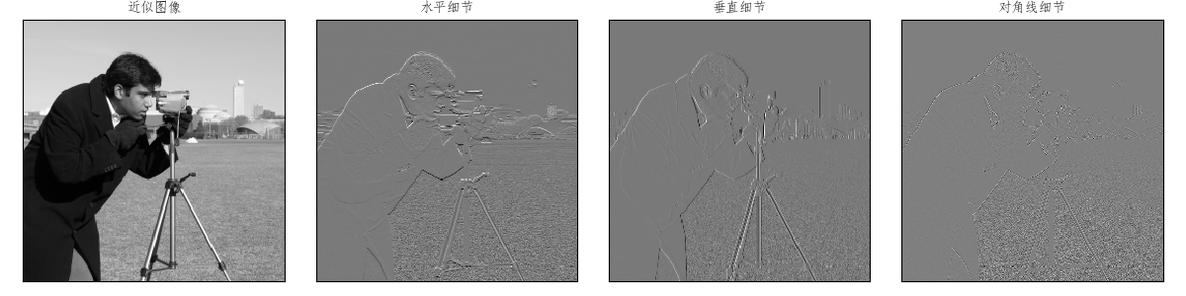
（2）基于小波变换的彩色图像去噪
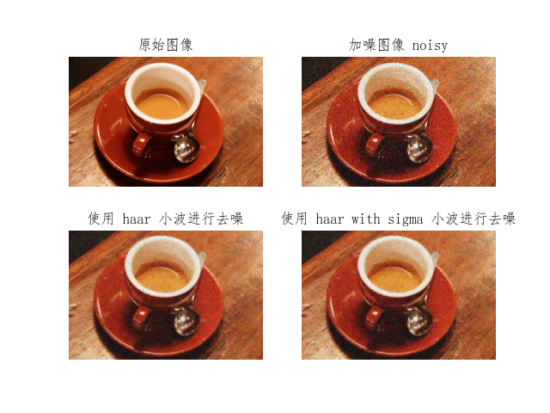
五、实验结论（对实验结果和数据进行分析和解释，并通过信息综合得出有效的实验结论）
（1）图像的小波变换分解
结果分析
近似图像（LL）：
显示了原图的主要轮廓和低频信息。由于Haar小波的特性，LL子带保留了图像的整体结构但丢失了一些细节。
水平细节（LH）、垂直细节（HL）、对角线细节（HH）：
分别显示了图像中沿不同方向的边缘信息。LH突出了垂直方向的边缘，HL突出了水平方向的边缘，而HH则捕捉到了斜向的边缘和纹理细节。
视觉效果：
四个子图共同展示了原图在不同频率下的特征分布，有助于理解图像的多尺度表示。
实验结论
小波变换能够有效地将图像分解为不同频率成分，这对于图像压缩、特征提取等领域具有重要意义。
Haar小波虽然简单高效，但在边缘保持方面不如其他更复杂的小波基函数（如Daubechies）。因此，在实际应用中根据需求选择合适的小波基是关键。

（2）基于小波变换的彩色图像去噪
结果分析
原始图像 vs 加噪图像：
原始图像清晰可见，加噪图像引入了明显的噪声干扰，尤其是高亮度区域更为显著。
使用Haar小波去噪后的图像：
经过小波去噪后，大部分噪声被有效去除，同时保留了较多的图像细节。然而，由于使用了较为简单的Haar小波，某些细节处仍可能存在轻微的伪影或模糊现象。
使用估计sigma值的小波去噪图像：
通过自动估计噪声的标准差并应用于去噪过程，进一步优化了去噪效果。该方法能更好地平衡去噪与细节保留之间的关系，减少了过度平滑的可能性。
实验结论
小波去噪是一种有效的图像降噪技术，尤其适合于含有大量细节的复杂图像。
自动估计噪声标准差的方法提高了去噪算法的鲁棒性和适应性，使得去噪过程更加智能化和精准化。
相比于传统的滤波方法（如均值滤波、中值滤波），小波去噪能够在去除噪声的同时较好地保护图像边缘和细节信息。

六、实验总结（实验中遇到的问题及解决过程，实验中产生的错误及原因分析、实验体会和收获等）
实验中遇到的问题及解决过程
参数错误：multichannel 被弃用
现象：运行代码时报错提示multichannel参数已被弃用。
原因：scikit-image的新版本中将multichannel=True替换为channel_axis=-1。
解决方法：
将原代码中的multichannel=True替换为channel_axis=-1，表示通道维度位于最后一位（适用于 RGB 图像）。

实验体会与收获
1.掌握了小波变换的基本原理和应用
理解了小波变换如何将图像分解为多个频率子带，以及这些子带所代表的图像特征；
学会了使用小波进行图像去噪的基本流程，并了解其优势。
2.提升了图像处理编程能力
熟悉了 Python 中常用图像处理库（如 PyWavelets 和 scikit-image）的使用；
掌握了 Matplotlib 绘图技巧，能够灵活地展示多张图像及其处理结果。
3.增强了调试与参数调优意识
面对去噪效果不佳的情况，能通过更换小波基、引入自动噪声估计等方式提升算法性能；
在参数设置上更加谨慎，理解不同参数对最终结果的影响。
4.认识到图像预处理的重要性
发现原始图像中存在的噪声可能严重影响处理结果；
意识到在进行小波变换之前应先进行适当的图像增强或滤波处理。
5.加深了对图像多尺度分析的理解
通过观察 LL、LH、HL、HH 四个子带图像，直观理解了图像在不同方向上的边缘信息分布；
这种多尺度分析能力对于后续学习图像压缩、特征提取等任务具有重要意义。

说明：
1、正文内容一律小四号宋体，1.25倍行距，首行缩进2个字符；
2、实验项目名称要求与实验教学大纲、实验指导书中的相一致；
3、课程结束后，每个学生所有的实验报告应装订成完整的报告册由指导教师存档。

